Tabla de Contenido

[1. Componente diagnóstico 3](#_heading=h.gjdgxs)

[1.1. Características generales del área protegida. 3](#_heading=h.30j0zll)

[1.1.1. Análisis predial del área protegida. 4](#_heading=h.tyjcwt)

[1.1.2. Cambio Climático 8](#_heading=h.44sinio)

[1.1.3. Gestión del riesgo de incendios de cobertura vegetal. 17](#_heading=h.3o7alnk)

[1.2. Objetivos de conservación 20](#_heading=h.1hmsyys)

[1.3. Valores Objeto de Conservación 21](#_heading=h.41mghml)

[1.4. Biodiversidad 23](#_heading=h.2grqrue)

[1.4.1. Análisis de ecosistemas 23](#_heading=h.vx1227)

[1.4.2. Diversidad Biológica y especies con algún grado de amenaza 24](#_heading=h.1v1yuxt)

[1.5. Análisis multitemporal de usos del suelo 30](#_heading=h.28h4qwu)

[1.6. Contribuciones de las áreas protegidas 31](#_heading=h.2lwamvv)

[1.6.1. Servicios de aprovisionamiento: 32](#_heading=h.111kx3o)

[1.6.2. Calidad del agua superficial - Índice de calidad del agua IFSN: 33](#_heading=h.2zbgiuw)

[1.6.3. Servicios de regulación: 34](#_heading=h.3ygebqi)

[1.6.4. Servicios culturales. Recreación y ecoturismo: 34](#_heading=h.2dlolyb)

[1.7. Inversiones. 39](#_heading=h.2r0uhxc)

[1.8. Presiones. 41](#_heading=h.25b2l0r)

[1.9. Evaluación de la efectividad del manejo 42](#_heading=h.1jlao46)

[1.10. Síntesis Diagnóstica. 48](#_heading=h.2afmg28)

Mapas

[Mapa 1. Ubicación del AR Alto del Rey en el departamento de Risaralda 2](#_heading=h.1fob9te)

[Mapa 2. Veredas del AR Alto del Rey 3](#_heading=h.3znysh7)

[Mapa 3. Vulnerabilidad socioeconómica y ambiental a incendios de cobertura vegetal del AR Alto del Rey 20](#_heading=h.ihv636)

[Mapa 4. Ecosistemas AR Alto del Rey 2015 24](#_heading=h.3fwokq0)

[Mapa 5. Usos del Suelo AR Alto del Rey 2011 31](#_heading=h.1mrcu09)

[Mapa 6. Usos del suelo AR Alto del Rey 2016 31](#_heading=h.46r0co2)

Tablas

[Tabla 1. Veredas y población del ÁR Alto del Rey. 4](#_heading=h.2et92p0)

[Tabla 2. Temperatura promedio mensual para el periodo 2016 – 2018 en la Estación La Celia 8](#_heading=h.2jxsxqh)

[Tabla 3. Temperaturas para el año 2018 en la Estación Patio Bonito 8](#_heading=h.z337ya)

[Tabla 4. Precipitación acumulada mensual para el período 2016 – 2018 en la estación La Celia 9](#_heading=h.3j2qqm3)

[Tabla 5. Eventos reportados entre 2004 y 2015. Municipio de Balboa, Risaralda 9](#_heading=h.4i7ojhp)

[Tabla 6. Principales riesgos estimados relacionados con la variabilidad climática (VC) y cambio climático (CC) para el AR Alto del Rey. 14](#_heading=h.qsh70q)

[Tabla 7. Manifestaciones del cambio climático en el AR Alto del Rey 14](#_heading=h.1pxezwc)

[Tabla 8. Caracterización y fuente de las presiones identificadas en el AR Alto del Rey 15](#_heading=h.49x2ik5)

[Tabla 9. Conceptos básicos relacionados con incendios de cobertura vegetal 16](#_heading=h.23ckvvd)

[Tabla 10. Eventos asociados a incendios de la cobertura vegetal al interior del AR Alto del Rey 19](#_heading=h.32hioqz)

[Tabla 11. Riqueza de especies de aves por familia para el AR Alto del Rey 24](#_heading=h.4f1mdlm)

[Tabla 12. Cincuenta especies utilizadas en procesos de recuperación de coberturas en predios CARDER 27](#_heading=h.19c6y18)

[Tabla 13. Treinta (30) especies más representativas de regeneración bajo coberturas de plantaciones en las áreas protegidas del SIDAP Risaralda 29](#_heading=h.3tbugp1)

[Tabla 14. Usos del suelo AR Alto del Rey 30](#_heading=h.nmf14n)

[Tabla 15. Acueductos y número de suscriptores que se benefician del recurso hídrico del AR Alto del Rey 32](#_heading=h.4k668n3)

[Tabla 16. Patrimonio Cultural en Casas de la Cultura o Museos en Risaralda 36](#_heading=h.3cqmetx)

[Tabla 17. Infraestructura relacionada con los senderos en el AR Alto del Rey 38](#_heading=h.1rvwp1q)

[Tabla 18. Recursos y atractivos turísticos del AR Alto del Rey 38](#_heading=h.4bvk7pj)

[Tabla 19. Inversiones de entidades diferentes a CARDER y desde otros programas de conservación 39](#_heading=h.3q5sasy)

[Tabla 20. Caracterización y fuente de las presiones identificadas en el AR Alto del Rey 41](#_heading=h.34g0dwd)

[Tabla 21. Síntesis Diagnóstica 47](#_heading=h.pkwqa1)

Graficas

[Grafico 1. Número de hectáreas y predios por tipo de zona 5](#_heading=h.3dy6vkm)

[Grafico 2. Tamaño de los predios por rango en hectáreas en el AR Alto del Rey 5](#_heading=h.4d34og8)

[Grafico 3. Tamaño de los predios por rango de hectáreas con relación al UAF del municipio de Balboa 6](#_heading=h.17dp8vu)

[Grafico 4. Rangos en porcentaje y hectáreas de los predios al interior del AR Alto del Rey 6](#_heading=h.26in1rg)

[Grafico 5. Porcentaje de los predios ubicados total y parcialmente al interior del AR Alto del Rey 7](#_heading=h.35nkun2)

[Grafico 6. Concesiones otorgadas en el AR Alto del Rey menores a 0.1 l/seg. 2010 – 2019 y destino del recurso hídrico 31](#_heading=h.3l18frh)

[Grafico 7. Destino del caudal l/s concesionado en el AR Alto del Rey 2010 – 2019 31](#_heading=h.206ipza)

[Grafico 8. Índice de calidad del agua, IFSN Quebrada La Bedoya o Granatal período 2010 - 2018 32](#_heading=h.1egqt2p)

[Grafico 9. Implementación de recursos CARDER a través del plan operativo anual 39](#_heading=h.1664s55)

[Grafico 10. Presiones identificadas en el AR Alto del Rey 40](#_heading=h.kgcv8k)

[Grafico 11. Resultados del Índice de Efectividad del AR Alto del Rey 42](#_heading=h.2iq8gzs)

[Grafico 12. Resultado del avance en la Efectividad del Manejo del AR Alto del Rey 42](#_heading=h.xvir7l)

[Grafico 13. Resultados del Eje temático Logros 43](#_heading=h.3hv69ve)

[Grafico 14. Resultados del Eje Temático: Contexto 43](#_heading=h.1x0gk37)

[Grafico 15. Resultados del Eje Temático: Planeación, seguimiento y Evaluación 44](#_heading=h.4h042r0)

[Grafico 16. Resultados del Eje Temático: Gestión de los recursos físicos, financieros y humanos 45](#_heading=h.2w5ecyt)

[Grafico 17. Resultados del Eje Temático: Gobernanza 45](#_heading=h.1baon6m)

[Grafico 18. Resultados del Eje Temático: Sistemas Productivos Sostenibles 46](#_heading=h.3vac5uf)

# 1. Componente diagnóstico

## 1.1. Características generales del área protegida.

El Área de Recreación Alto del Rey se encuentra ubicada en la vertiente oriental de la cordillera Occidental, en el municipio de Balboa, Risaralda (Mapa 1). Tiene una extensión total de 137,5 hectáreas y se ubica en un rango altitudinal de 1350 -1475 m.s.n.m. El acceso al área se realiza por la vía que conduce del municipio de La Virginia a Balboa, con la entrada principal por la vereda Carminales Alto, por la vía terciaria en el sitio llamado La Quiebra. El área es en su gran mayoría propiedad privada, aunque existen algunos predios adquiridos por la CARDER y la Administración municipal para la conservación del recurso hídrico.

El Área de Recreación Alto del Rey fue identificada de importancia para la conservación de la biodiversidad y el recurso hídrico en el municipio de Balboa por su riqueza paisajística, esta es considerada una estrella hídrica por los 15 a 20 nacimientos de agua que produce, con quebradas de importancia como La Bedoya, Carminales, La Toma, La Bella, El Rey, La Ginebra, La Rosa, El Pedrero, Cañada Honda, La China, El Plan Mata de Guadua, Cascabel, Granatal, entre otras. Aunque estas fuentes de agua no abastecen el acueducto municipal de Balboa, si abastecen a los habitantes del área y varias veredas de la parte baja del área protegida.

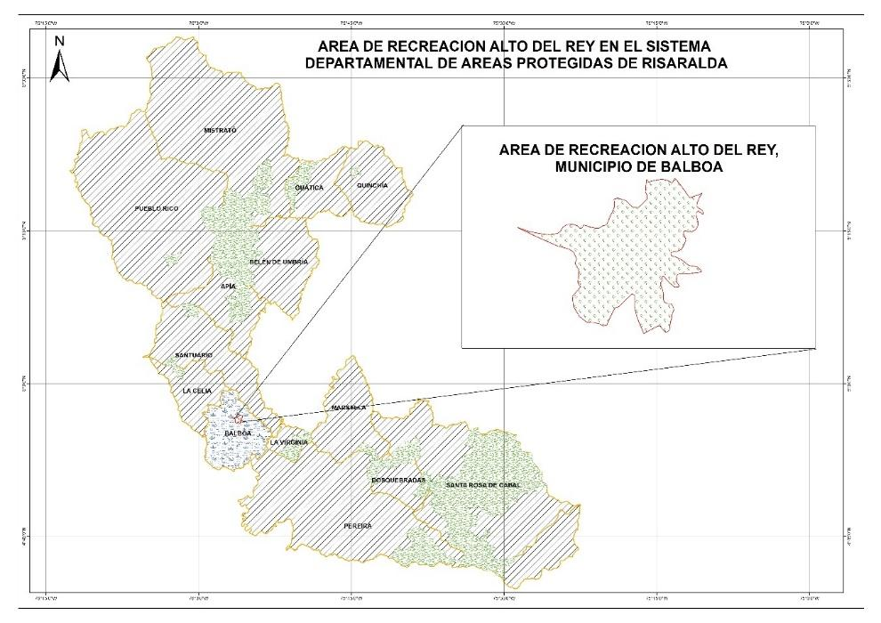

*Mapa 1. Ubicación del AR Alto del Rey en el departamento de Risaralda*

Esta fue declarada Parque Municipal Natural en 1996 y en el 2011 hizo parte del proceso de recategorización a través de la aplicación del decreto 2372 de 2010. Por medio de este se unificaron las categorías de áreas protegidas para el nivel regional, cambiando de categoría a Área de Recreación Alto del Rey, el cual según la definición del decreto es un “espacio geográfico en los que los paisajes y ecosistemas estratégicos en la escala regional, mantienen la función, aunque su estructura y composición hayan sido modificadas, con un potencial significativo de recuperación y cuyos valores naturales y culturales asociados, se ponen al alcance de la población humana para destinarlos a su restauración, uso sostenible y disfrute”.

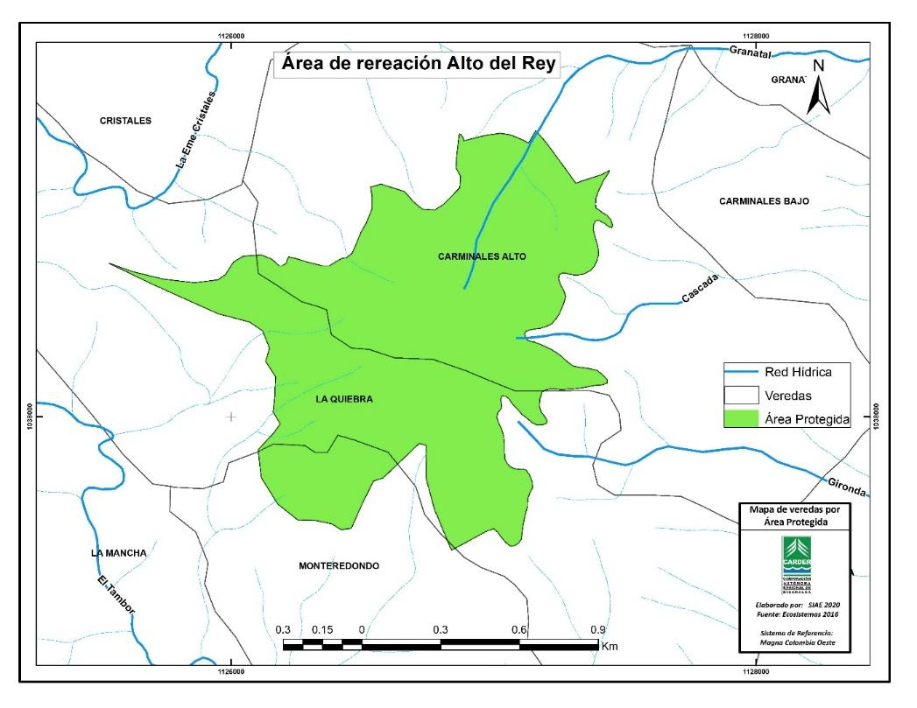

*Mapa 2. Veredas del AR Alto del Rey*

**Población.**

|  |  |  |  |
| --- | --- | --- | --- |
| **Veredas** | **Área total (ha)** | **Área interior del Parque (ha)** | **Población** |
| Carminales Alto | 285 | 72 | 141 |
| La Quiebra | 287 | 54 | 212 |

*Tabla 1. Veredas y población del ÁR Alto del Rey.*

Las veredas Granatal y La Aurora, hacen parte del área de influencia del Área de Recreación, las cuales son estratégicas para los procesos de conservación, ya que se ha realizado articulación para el establecimiento de corredores de conservación con el área protegida.

### 1.1.1. Análisis predial del área protegida.

El análisis predial incluye los siguientes aspectos: Número de predios su tamaño, distribución con relación a la zonificación del área protegida (preservación, restauración, uso sostenible y uso público).Con relación a la Unidad Agrícola Familiar, para los municipios de Balboa, La Celia y La Virginia ubicados en la zona relativamente homogénea No 4, según la potencialidad productiva: agrícola es de 5 a 10 ha y mixta o ganadera de 10 a 15 ha[[1]](#footnote-0); tamaño de cada una de las zonas del ordenamiento territorial y número de predios incluida en ella, finalmente se evalúa (extensión y porcentaje) los predios que se encuentran sobre los linderos del área protegida. Con sus resultados se aportan elementos para la gestión de esta, sobre todo en el tema del componente de ordenamiento y los usos y actividades permitidas. La información base fue suministrada por el Sistema de Información Ambiental y Estadístico de la CARDER, SIAE.

*Grafico 1. Número de hectáreas y predios por tipo de zona*

Las zonas de uso sostenible para el desarrollo y la biodiversidad son las que ocupan la mayor parte del área con un total de 90 ha y 47 predios. En tercer lugar, se encuentra la zona de restauración con 21 ha y 11 predios, seguido de la zona de preservación la cual posee 20 ha y 18 predios dentro del área protegida.

*Grafico 2. Tamaño de los predios por rango en hectáreas en el AR Alto del Rey*

Como sucede con casi todas las áreas protegidas del Sistema Departamental de Áreas Protegidas, en el Área de Recreación Alto del Rey la mayoría de los predios se encuentran en un rango de 0 a 10 hectáreas.

*Grafico 3. Tamaño de los predios por rango de hectáreas con relación al UAF del municipio de Balboa*

Del total de los predios se detalla el rango de 0 a 10 ha. La mayoría de estos se encuentran entre las 0 y 4 ha (23 predios), para lo cual el valor de referencia de la Unidad Agrícola Familiar es 5 a 10 ha.

*Grafico 4. Rangos en porcentaje y hectáreas de los predios al interior del AR Alto del Rey*

El análisis para conocer el rango en porcentaje del área que cada predio tiene al interior del área protegidas es de interés para la gestión, sobre todo por el tema de las implicaciones del registro ante la respectiva Oficina de Instrumentos Públicos y por el tipo de usos y actividades que son autorizados. En el caso del Área de Recreación Alto del Rey los valores más representativos están en los rangos porcentuales de superficie al interior del área protegida: 10 predios tienen entre 0 y 10 % de su área al interior del área protegida y 4 predios tienen entre el 10 y 20% de su área al interior.

Con relación al tamaño de los 37 predios que se encuentran al interior o parcialmente en el área protegida se tiene que: 24 predios tienen entre 0 y 10 ha del total de su área dentro del Área de Recreación Alto del Rey y 4 predios tienen entre 10 y 20 ha al interior del Parque.

*Grafico 5. Porcentaje de los predios ubicados total y parcialmente al interior del AR Alto del Rey*

De los 37 predios que se encuentran en el Área de Recreación Alto del Rey, 9 correspondientes al 24% tienen el total de su área dentro del área protegida y 28 predios correspondientes al 76% tienen área parcialmente en el Área de Recreación Alto del Rey.

### 1.1.2. Cambio Climático

La variabilidad y el cambio climático, pueden ser los detonantes o causantes de diferentes grados de afectación sobre los elementos o sistemas que se encuentran en el territorio, por consiguiente, se identifican las variaciones en el comportamiento de las variables climáticas y las condiciones en el Área de Recreación Alto del Rey, con el fin de observar los aspectos que aumentan la susceptibilidad a impacto asociados con eventos relacionados con el clima.

**Condiciones climáticas**

Las variables atmosféricas como la temperatura y la precipitación, son unos de los elementos climáticos que aportan datos estadísticos relevantes para caracterizar un lugar determinado, identificar sus cambios constituye un factor fundamental para determinar las afectaciones ocurridas o que puedan ocurrir en el área protegida y que estén asociadas al clima.

La estación meteorológica de “La Celia” de CENICAFE, y la estación “Patio Bonito” de CARDER, de donde se tomaron datos sobre precipitación y temperatura, no se encuentran dentro del área de influencia del Área de Recreación Alto del Rey,pero por su cercanía, y por conservar la misma latitud, la misma vertiente de la cordillera occidental, se considera que los datos se pueden tomar para el análisis como de referencia.

|  |  |  |  |  |
| --- | --- | --- | --- | --- |
| **Estación** | **Fuente** | **Información** | **Ubicación msnm** | **Ubicación Alto Del Rey (msnm)** |
| La Celia | CENICAFE | Desde junio del año 2016- 2018 | 1720 | Rango altitudinal de Alto del Rey 1350 -1475 msnm |
| Patio Bonito | CARDER | 2018 2020 | 1616 |

*Datos de temperatura*

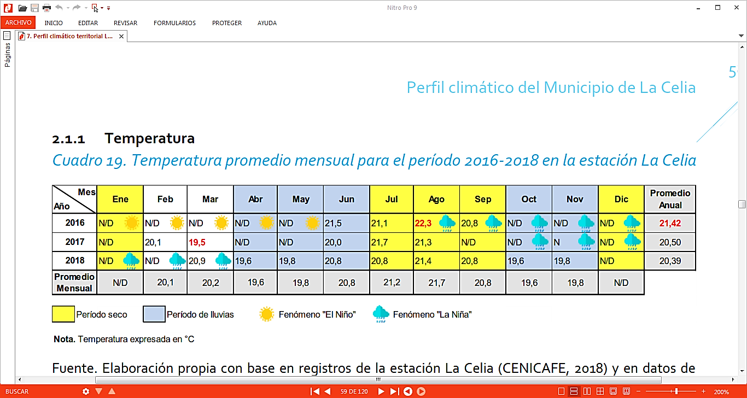

*Tabla 2. Temperatura promedio mensual para el periodo 2016 – 2018 en la Estación La Celia*

|  |  |  |  |  |  |  |  |  |  |  |  |  |  |  |
| --- | --- | --- | --- | --- | --- | --- | --- | --- | --- | --- | --- | --- | --- | --- |
|  | **Etiquetas** | **ene** | **feb** | **mar** | **abr** | **may** | **jun** | **jul** | **ago** | **sep** | **oct** | **nov** | **dic** | **Promedio Anual** |
| Año 2018 | **Máx. de Temperatura** | 28,3 | 29,3 | - | 33,6 | 26,9 | 28,2 | 28,6 | 29,9 | 28,6 | 28,1 | 28,5 | - | **33,6** |
| **Promedio de Temperatura** | 19,9 | 20,5 | - | 20 | 19,5 | 20,5 | 20,7 | 21,4 | 21,7 | 20,3 | 20,5 | - | **20,4** |
| **Mín. de Temperatura** | 15 | 15,7 | - | - | 16,1 | 15,5 | 15,6 | 15,1 | 16,2 | 15,9 | 16,8 | - | **15** |

*Tabla 3. Temperaturas para el año 2018 en la Estación Patio Bonito*

Con base en los registros de la estación La Celia (CENICAFE, 2018), se observa una temperatura promedio en los últimos 3 años de 20.77 °C.  Se reportó una temperatura máxima de 22,3°C, en agosto de 2016, registrada durante temporada seca, pero en presencia de condiciones de un fenómeno corto de la Niña. También se registra una temperatura mínima de 19,5ºC, en marzo de 2017. Las temperaturas promedio más altas se reportaron durante los meses de temporada seca de julio a septiembre y las temperaturas promedio más bajas del año se reportaron en temporada de lluvias en los meses de octubre y noviembre, con valores alrededor de los 19.8 ° C.

Se contrasta la información de la estación de CENICAFE, con los datos de la estación meteorológica de CARDER ubicada en la vereda Patio Bonito, para el año 2018, evidenciando una temperatura promedio de 20.4°C, es decir, un valor muy similar, aunque con variaciones en las temperaturas máximas y mínimas, registrando una máxima de 33,6 °C (periodo de lluvias) en el mes de abril y una mínima de 15 °C en el mes de enero (periodo seco).

*Datos sobre precipitación.*

**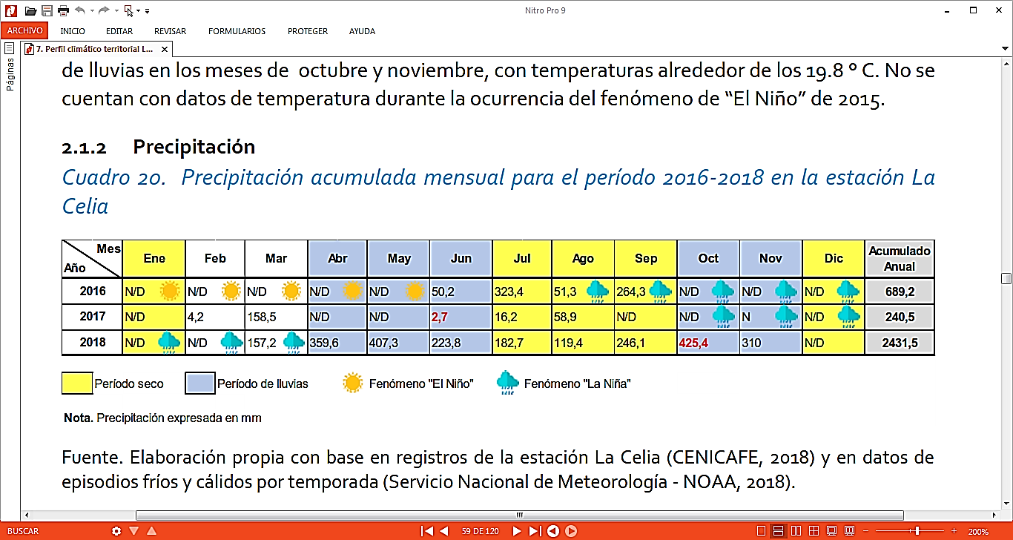**

*Tabla 4. Precipitación acumulada mensual para el período 2016 – 2018 en la estación La Celia*

Con respecto a la precipitación en el municipio, según los datos disponibles reportados por la estación La Celia – Cenicafé, el Municipio presentó durante los últimos tres años, una precipitación acumulada mensual mínima de 2,7 mm, en el mes de Julio del año 2017, y una precipitación máxima mensual acumulada de 425,4 mm en el mes de octubre de 2018. De acuerdo a los datos disponibles se han presentado 1742,3 mm más de lluvia en el año 2018 que en el año 2016.

**Eventos hidrometeorológicos e hidroclimáticos asociados a fenómenos de variabilidad y cambio climático presentados en la zona de influencia del Área de Recreación Alto del Rey**

A partir de la base de datos DESINVENTAR (Corporación OSSO –Colombia), la cual cuenta con eventos registrados desde 1950, se pueden apreciar aquellos eventos directamente relacionados con fenómenos meteorológicos o hidroclimáticos que tuvieron lugar en el municipio durante periodos de ocurrencia de fenómenos de La Niña o El Niño.

La incidencia de los periodos con anomalías climáticas en los eventos identificados, permite distinguir un potencial aumento en la frecuencia de dichos eventos y la magnitud de los mismos, teniendo en cuenta que dichos fenómenos están relacionados con periodos de mayor o menor precipitación y temperatura.

|  |  |  |  |
| --- | --- | --- | --- |
| **Eventos** | **Numero de eventos reportados 2004 – 2015** | **Proporción con el total de eventos reportados 2004 – 2015** | **Sectores Afectados históricamente** |
| Incendio forestal | 22 | 33% | Vereda Monteredondo |
| Vendaval | 31 | 43% | Vereda La Quiebra |
| Deslizamiento | 11 | 15% | Veredas Monteredondo y la Quiebra |

*Tabla 5. Eventos reportados entre 2004 y 2015. Municipio de Balboa, Risaralda*

Los mayores eventos para el área protegida están relacionados con vendavales con 31 eventos reportados durante el periodo de 2004- 2015, seguido de los incendios forestales con 22 eventos y deslizamientos con 11 eventos reportados.

Por su parte, los actores presentes en el área protegida, identificaron las tormentas como el evento más frecuente y con mayor intensidad, seguido por los vendavales con una intensidad fuerte. Otros eventos que se presentan en el área, aunque con menor frecuencia, pero de intensidad fuerte son los Deslizamientos, los incendios de cobertura vegetal y las sequías.

Las afectaciones más significativas evidenciadas en el área, por parte de sus habitantes, relacionadas con los eventos fueron las afectaciones a los senderos y vías a causa de los deslizamientos y el daño de cultivos como el plátano y el café. Con relación a la ocurrencia de fenómenos de variabilidad climática, los habitantes refirieron que, en durante los años 2010 y 2011 se presentaron fuertes lluvias, en el periodo comprendido entre 2015 y 2016 se presentaron fuertes lluvias y en el periodo 2017 - 2018 se presentó un periodo de sequía.

**Escenarios de cambio climático para el área de influencia del Área de Recreación Alto del Rey.**

En el marco de la Tercera Comunicación Nacional de Cambio Climático, se presentan los Escenarios de Cambio Climático 2011-2100 (IDEAM, 2017), para las variables de precipitación y temperatura media en Colombia. Estos escenarios no tienen como objeto predecir el futuro climático, si no evaluar el posible comportamiento del clima en el futuro y para analizar las incertidumbres relacionadas y los impactos que estos cambios pueden traer consigo.

Con base a esta información, para el AR Alto del Rey, se realiza la observación de los cambios esperados de la temperatura (en grados centígrados) y la precipitación (en milímetros) para los periodos 2011- 2040; 2041-2070; 2071- 2100, respecto al periodo de referencia 1976-2005, con base en los mapas de los escenarios de cambio climático (IDEAM).

De acuerdo a la anterior información, los escenarios de cambio climático proyectados por IDEAM muestran en el periodo de referencia para el área protegida, temperaturas en la escala de 20,1°C a 21°C en casi toda el área, exceptuando un segmento ubicado en el centro occidente que presenta temperaturas en el rango de 19,1°C a 20°C.

El escenario para el periodo 2011 – 2040, presenta cambios con respecto el escenario de referencia entre 0,51°C a 0,8°C para toda el área protegida, lo que indica que se podrían alcanzar temperaturas de 21,8°C aproximadamente, en la mayor parte del área y en el centro occidente la temperatura puede alcanzar los 20,8°C.

De acuerdo al escenario 2041-2070 con respecto al escenario de referencia, se prevén cambios para el AR entre 1,21°C a 1,6°C, para toda el área protegida, lo que indica que podría presentarse 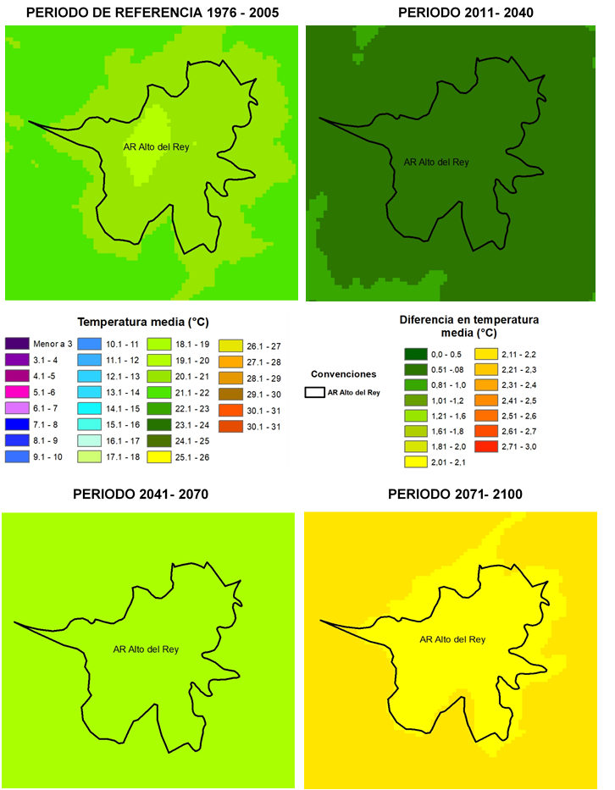

*Escenarios de cambio climático de temperatura para el AR Alto del Rey*

temperaturas de 22,6°C, excepto en la zona centro occidental que podría presentar temperaturas hasta de 21,6°C.

El escenario 2071 -2100, presenta un panorama de cambio de temperatura en toda el área protegida en un rango de 2,01°C a 2,1°C, lo que indica que se podrían presentar temperaturas de aproximadamente de 23,1°C en casi toda el área, y de aproximadamente 22,1°C en el segmento ubicado en el centro occidente.

*Escenario de cambio climático de precipitación para el AR Alto del Rey*

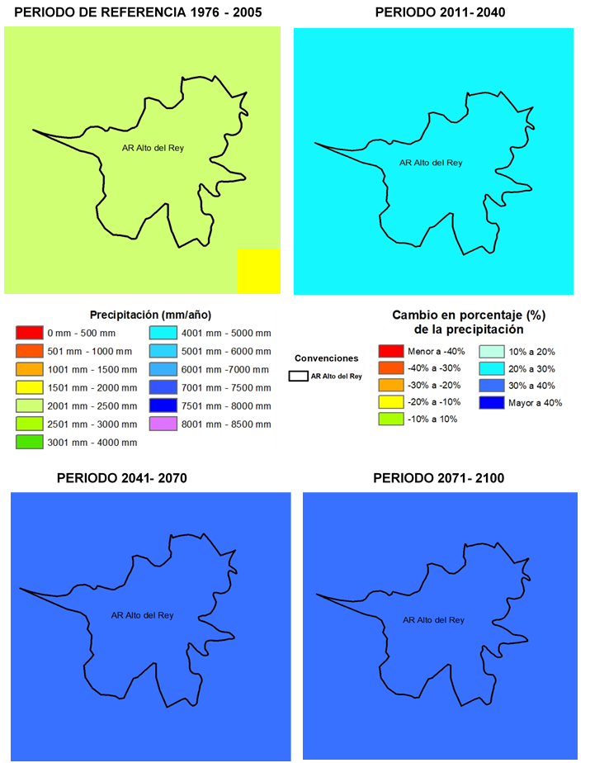

Fuente: Elaboración propia a partir de Fuente vector: SIGOT-IGAC, SER: Magna Colombia Bogotá EPSG 3116.

Los escenarios de cambio climático muestran en el periodo de referencia (1976-2005), un valor de precipitación entre 2001 y 2500 mm/año en toda el área protegida.

El escenario 2011 – 2040, muestra un cambio en el porcentaje en la precipitación entre un 20% y 30% en todo el AR, lo que indica que se prevén precipitaciones de aproximadamente 3250 mm/año para toda el área protegida.

Por su parte los escenarios 2041 – 2070 y 2071- 2100 muestran posibles aumentos respecto al periodo de referencia entre un 30% a un 40%, en toda el área protegida, esperando según este dato que se alcancen precipitaciones aproximadamente de 3500 mm/año.

**Impactos potenciales y manifestaciones de la variabilidad y cambio climático en el área protegida**

|  |  |  |
| --- | --- | --- |
| **Dimensión** | **Riesgos estimados** | **Calificación** |
| Biodiversidad | Oportunidad para nuevas especies (prioritarias) | Medio |
| Cambios estacionales y sobre la fenología. Diferencias temporales entre un ciclo de reproducción de especies y su suministro alimenticio | Medio |
| Cambio en ciclos de vida, especialmente insectos | Medio |
| Cambios en los patrones de migración de las especies | Medio |
| Incremento en déficits de humedad de los suelos y sequías | Muy Alto |
| Incremento en la erosión del suelo | Muy Alto |
| Remoción de árboles durante tormentas | Medio |
| Mayores acontecimientos de sequía (más frecuentes y prolongadas) | Muy Alto |
| Pérdida/ganancia de nichos | Medio |
| Riesgo a incendios | Alto |
| Aumento en la oferta de servicios ecosistémicos | Medio |
| Posible desaparición de especies (pendiente más análisis) | Medio |
| **Consolidado** | **Medio** |
| Comunidades  y medios de  vida | Variabilidad climática / Cambios en productividad comercial de diferentes actividades económicas (p. ej. agricultura) | Muy Alto |
| Variabilidad climática / Aumento en el riesgo de problemas de salud | Alto |
| Variabilidad climática / Aumento del riesgo de falla en la calidad y continuidad de suministro de agua potable | Alto |
| **Consolidado** | **Medio** |
| Recurso hídrico | Eventos de precipitación intensa / Rebasamiento de alcantarillas y deterioro de la calidad del agua | Medio |
| Aumentos en la precipitación (a largo plazo o intensos) / Inundación de infraestructura crítica | Medio |
| Cambios en la temperatura y precipitaciones / Rupturas de tuberías | Muy Alto |
| Cambios en la temperatura y precipitaciones / Calidad del agua para suministro | Muy Alto |
| Eventos intensos de precipitación seguidos por altas temperaturas / Riesgos a la salud pública; posibles aumentos en costos por tratamiento de aguas. | Muy Alto |
| **Consolidado** | **Alto** |
| Misceláneo | Mayor diversificación cultivos | Medio |
| Aumento riesgo de pérdidas económicas por nuevas actividades agrícolas | Muy Alto |
| Enfermedades en cultivos | Alto |
| Excesos de precipitación afectan infraestructura (bocatomas y vías) | Muy Alto |
| Recuperación de suelos ha favorecido biodiversidad en zonas altas | Alto |
| Turismo como alternativa de uso de suelo y actividad económica | Alto |
| Nuevos esquemas de protección (áreas protegidas, reservas sociedad civil) favorecen biodiversidad + favorece servicios ecosistémicos | Muy Alto |
| **Global** | | **Alto** |

*Tabla 6. Principales riesgos estimados relacionados con la variabilidad climática (VC) y cambio climático (CC) para el AR Alto del Rey.*

El AR es categorizado con una vulnerabilidad media para biodiversidad y comunidades y medios de vida, para recurso hídrico y misceláneo la calificación es alta. Se consolida de este modo una vulnerabilidad global media.

El Área de Recreación (AR) Alto del Rey es una de las principales áreas de interés ambiental del municipio. De acuerdo al ejercicio desarrollado por CARDER y WWF (2014) el 100% del área protegida permanecerá estable su humedad. Se destaca para la sub-cuenca hidrográfica río Risaralda, una pérdida en la escorrentía promedio anual a 2040 de 27,63%. Al valorar la capacidad de adaptación el Área de Recreación Alto del Rey, el índice de capacidad de adaptación institucional y eco sistémico es medio (CARDER - WWF Colombia, 2014).

|  |  |
| --- | --- |
| **Efectos de cambio climático** | **Manifestaciones a escala territorial** |
|  |  |
| Afectación y pérdida de ecosistemas | Cambios fenológicos en especies de flora y fauna |
| Afectación por inundaciones | Desabastecimiento hídrico |
| Pérdida de coberturas vegetales por incendios | Afectación por Vendavales, Heladas y Granizadas |
| Afectación por deslizamiento | |

*Tabla 7. Manifestaciones del cambio climático en el AR Alto del Rey*

En el área protegida se identifican presiones que pueden exacerbar los impactos asociados al comportamiento de las variables climáticas, como las quemas agrícolas, calificada con un impacto “alto”, y el turismo no regulado, calificado con un impacto “moderado” y un incremento “fuerte”. (Metodología WWF, 2000).

|  |  |
| --- | --- |
| **Descripción de la Presión** | **Fuente que la genera** |
| *Quemas agrícolas:* En los predios aledaños al área protegida se realizan prácticas de quemas agrícolas para preparar los terrenos para cultivos de café. | Prácticas agrícolas incompatibles |
| *Turismo no regulado:* Al área protegida ingresan personas sin una información previa sobre los procesos de conservación, dejando basura o en algunas ocasiones dañando los pasamanos. | Regulación débil de las actividades ecoturísticas. |
| *Ampliación de la Frontera Agrícola: los predios aledaños van ampliando sus áreas de cultivos hacia la zona protegida, acabando con la biodiversidad de las especies forestales y especies de fauna* | Incremento de zonas de cultivo |
|  |  |

*Tabla 8. Caracterización y fuente de las presiones identificadas en el AR Alto del Rey*

**Potencialidades de captura de GEI en el área protegida**

*Tipo de Bosque*

En el área protegida AR Alto del Rey, están representados por el bosque subandino húmedo y muy húmedo vertiente Oriental de la Cordillera Occidental, con el 14,9% (21 hectáreas) y el mismo ecosistema húmedo y muy húmedo, pero fragmentado con el 15,4% (21 hectáreas) .Estos bosques de la vertiente oriental de La Cordillera Occidental, tienen un rango altitudinal aproximado entre 1100 - 2200 msnm, la precipitación media anual es de 2100 mm y la temperatura media es de 21,8 ˚C. (WWF, WCS, 2013, Clasificación de Ecosistemas Naturales Terrestres del Eje Cafetero). Estos ecosistemas del área protegida han tenido procesos de transformación, por las diferentes actividades antrópicas, pero en la actualidad se encuentra con proceso de regeneración natural muy avanzados.

De acuerdo al análisis multitemporal de cambios de uso del suelo del AR Alto del Rey, entre el periodo 2011 y 2016, las áreas agrícolas heterogéneas, especialmente los mosaicos de cultivos, disminuyeron al 2016 el 13% y los pastos el 26%, aumentando las áreas de cultivos permanentes como café en 13% y el bosque se incrementó el 25%, especialmente el denso.

Con respecto a lo anterior y a partir de lo establecido en el documento “estimación de las reservas actuales (2010) de carbono almacenadas en la biomasa aérea en bosques naturales de Colombia[[2]](#footnote-1) (IDEAM) y de acuerdo la clasificación por zonas de vida propuesta por Holdridge (1967), el AR Alto del Rey cuenta con aproximadamente 47,25 hectáreas de bosque, teniendo en cuenta, el incremento registrado en el periodo 2011-2016, el cual que puede clasificarse como “Bosque muy húmedo premontano”.

Para este tipo de bosque y teniendo en cuenta los resultados de la estimación de las reservas de carbono almacenadas en la biomasa, se ha estimado una reserva promedio de 91,5 toneladas de carbono por hectárea, lo que indica que la reserva de carbono para este bosque es alrededor de 4.322 toneladas de carbono, que representan 15.861 toneladas de dióxido de carbono equivalente, que aún no han sido emitidas a la atmosfera y se encuentra almacenando en los bosques del área protegida.

### 1.1.3. Gestión del riesgo de incendios de cobertura vegetal.

**Contexto Normativo y de política pública.**

De acuerdo a la ley 1523 de 2012, la gestión del riesgo es un proceso social orientado a la formulación, ejecución, seguimiento y evaluación de políticas, estrategias, planes, programas, regulaciones, instrumentos, medidas y acciones permanentes para el conocimiento y la reducción del riesgo y para el manejo de desastres, con el propósito explícito de contribuir a la seguridad, el bienestar, la calidad de vida de las personas y al desarrollo sostenible. Se constituye en una política de desarrollo indispensable para asegurar la sostenibilidad, la seguridad territorial, los derechos e intereses colectivos, mejorar la calidad de vida de las poblaciones y las comunidades en riesgo y, por lo tanto, está intrínsecamente asociada con la planificación del desarrollo seguro, con la gestión ambiental territorial sostenible, en todos los niveles de gobierno y la efectiva participación de la población.

En este orden de ideas, de acuerdo con el objetivo de conservación que tiene el Sistema Departamental de Áreas Protegidas, SIDAP, el sostenimiento de la cobertura vegetal presente en las mismas constituye uno de los propósitos de la prevención y gestión adecuada de los incendios que puedan afectar la dinámica propia de los ecosistemas boscosos presentes en estos sitios.

En el 2021, y con el ánimo de articular acciones tanto en conocimiento, reducción del riesgo de incendios de cobertura vegetal y la consecuente preparación para la respuesta y recuperación de áreas afectadas por estos eventos, se crea la Comisión Permanente de Incendios de Cobertura Vegetal, la cual se integra al sistema departamental de gestión del riesgo de desastres por medio del Decreto 0664 de 2012.

|  |  |
| --- | --- |
| De acuerdo a la Comisión Permanente de Incendios de Cobertura Vegetal de Risaralda, los términos y conceptos asociados a la gestión del riesgo de incendios se definen de la siguiente manera: | |
| *Quema:* Se define como: “El fuego que se propaga con o sin control y/o límite preestablecido consumiendo combustibles como: basuras, artículos de madera (incluido fogatas), cultivos agrícolas y rastrojo (que no involucre vegetación leñosa) o residuos vegetales producidos en actividades agrícolas, pecuarias y forestales”. | *Incendio forestal:* Se define como: “El fuego que se extiende libremente sin control ni límites preestablecidos, afectando vegetación viva o muerta en terrenos de aptitud preferiblemente forestal o que sin serlo están destinados a actividades forestales y/o en áreas de conservación y protección ambiental. Incluye guadua, Cañabrava y Bambú”. |
| *Incendio de Cultivos Agrícolas Leñosos*: Fuego que se extiende libremente sin control ni límites preestablecidos, afectando cultivos agrícolas leñosos. | *Conato:* Es el inicio de un fuego que presenta poca dificultad para su control, pero que puede convertirse en una quema o incendio forestal. |

*Tabla 9. Conceptos básicos relacionados con incendios de cobertura vegetal*

**Factores de Amenaza**

*Variabilidad y cambio climático: En* términos de variabilidad y cambio climático, se debe tener en cuenta, que el territorio Risaraldense y en general Colombia, se ha caracterizado por presentar un régimen bimodal, con dos (2) periodos de lluvias al año (abril-junio, octubre - noviembre) y dos (2) periodos secos (julio - septiembre y diciembre- enero). Sin embargo, debido a los cambios no solo naturales, sino los producidos por el hombre (antrópicos), se han venido presentando periodos atípicos, caracterizadosen algunos casos por periodos secos, donde las oleadas de calor hacen vulnerables los territorios, principalmente por la disminución del recurso hídrico y el incremento de incendios de la cobertura vegetal, sobre todo si estos periodos van acompañados de la ocurrencia de fenómenos de variabilidad climática como “El Niño”. (CARDER, 2017)

*Quemas sector agropecuario:*El uso del fuego en prácticas agrícolas y ganaderas es el factor común en diversas comunidades a nivel mundial, debido a que es una técnica económica para la preparación de terrenos para cultivos, mejorar el forraje para animales y aumentar la producción ganadera. Sin embargo, cuando el fuego se sale de control genera graves afectaciones ambientales, desencadenando consecuencias como la ampliación de la frontera agrícola, erosión, reducción del recurso hídrico, deforestación, entre otras. Otras prácticas también son usuales tales como el manejo de residuos y mantenimiento de vías con el uso del fuego. (Organización Internacional de Maderas Tropicales, 2013)

*Actividades turísticas y festividades:*Actividades como el camping y otras asociadas al turismo no regulado al aire libre también tienen cierta incidencia en la ocurrencia de incendios de la cobertura vegetal, principalmente asociadas a condiciones climáticas favorables (altas temperaturas, baja humedad), donde las fogatas que no son apagadas correctamente, objetos abandonados como vidrios, entre otros, pueden contribuir a la ocurrencia de estos eventos.

De acuerdo al Plan de Manejo del PNN Los Nevados, el 5% del total de incendios presentados en el parque, son directamente vinculados con la actividad de pesca y causados por la realización de fogatas. De otro lado, las festividades patronales, navideñas, candeladas, entre otras, siguen aportando a la ocurrencia de incendios debido a la utilización de globos y pólvora. (CARDER, 2017)

**Factores de vulnerabilidad**

*Vulnerabilidad socioeconómica y ambiental a incendios de cobertura vegetal:* En el año 2007 la CARDER estableció una metodología mediante la cual se priorizó las áreas vulnerables socioeconómica y ambientalmente a la ocurrencia de incendios de cobertura vegetal; donde las diferentes coberturas vegetales, la presencia de áreas naturales protegidas y zonas aferentes a acueductos se consolidaron como las variables que permitieron establecer una jerarquía de prioridad de acuerdo al modelo cartográfico que se muestra a continuación:

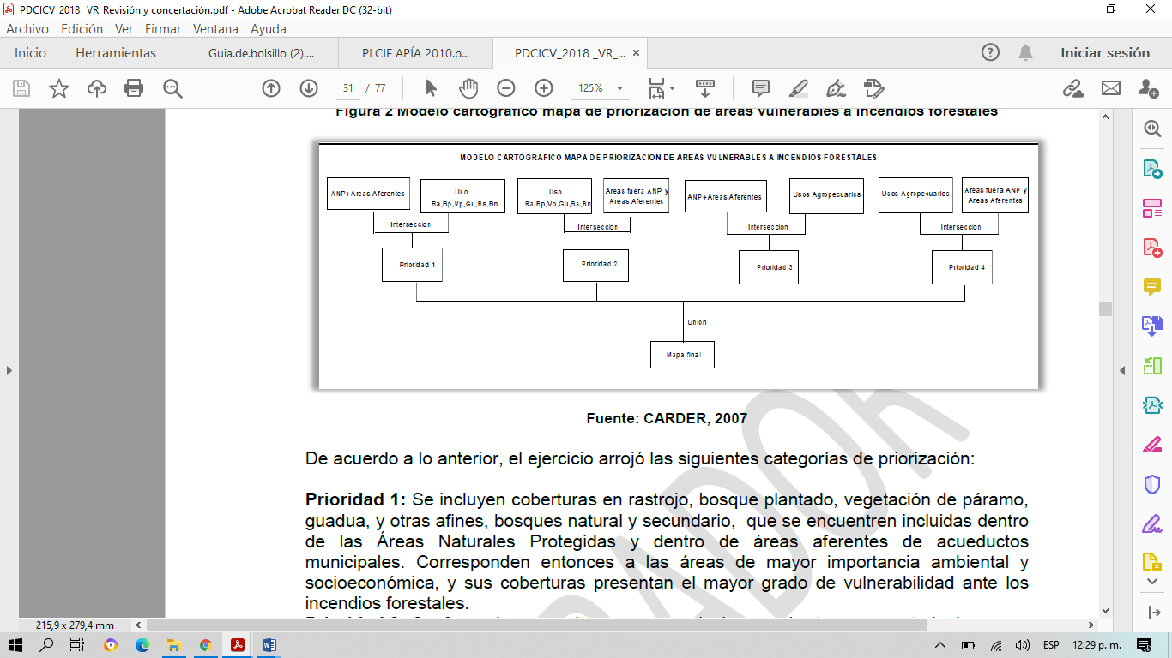

*Prioridad 1:* Se incluyen coberturas en arbustal, arbustal abierto, bosque abierto, bosque de galería y ripario, bosque de guadua, bosque denso, bosque fragmentado, plantación forestal, vegetación secundaria o en transición que se encuentren dentro de áreas a acueductos municipales y comunitarios. Corresponden a las áreas de mayor importancia ambiental y socioeconómica y sus coberturas presentan el mayor grado de vulnerabilidad.

*Prioridad 2:* Se incluyen coberturas en arbustal, arbustal abierto, bosque abierto, bosque de galería y ripario, bosque de guadua, bosque denso, bosque fragmentado, plantación forestal, vegetación secundaria o en transición que no se encuentren dentro de áreas a acueductos municipales y comunitarios. La importancia ambiental y socioeconómica, y el grado de vulnerabilidad son intermedios ante los incendios de cobertura vegetal.

*Prioridad 3:* Se incluyen coberturas definidas en usos agropecuarios al interior de Áreas Naturales Protegidas y de las áreas aferentes de acueductos municipales y comunitarios. Dichas superficies guardan importancia ambiental y socioeconómica, pero su vulnerabilidad ante los incendios de cobertura vegetal es menor conforme el grado de combustibilidad de sus coberturas.

*Prioridad 4:* Se incluyen coberturas de usos agropecuarios por fuera de las Áreas Naturales Protegidas y de las áreas aferentes de acueductos municipales y comunitarios. Dicha categoría, presenta el menor grado de vulnerabilidad ambiental y socioeconómica ante los incendios de cobertura vegetal.

De acuerdo a lo anterior, en el mapa que se muestra continuación se puede apreciar la zonificación de la vulnerabilidad socioeconómico y ambiental a incendios de cobertura vegetal del Área de Recreación Alto del Rey.

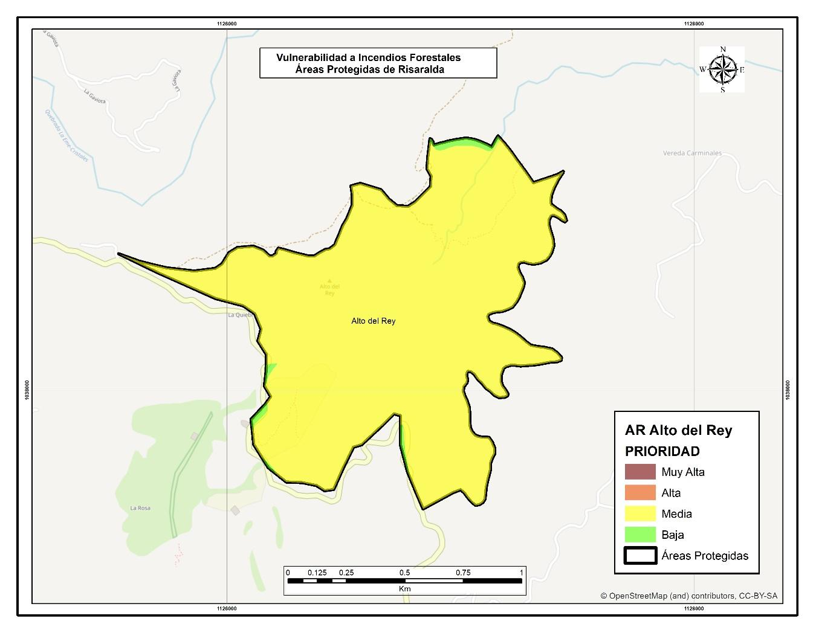

*Mapa 3. Vulnerabilidad socioeconómica y ambiental a incendios de cobertura vegetal del AR Alto del Rey*

**Histórico de ocurrencia de incendios de cobertura vegetal al interior del área protegida.**

De acuerdo a los reportes realizados por el Cuerpo de Bomberos Voluntarios de Balboa al Centro Regulador de Urgencias y Emergencias del departamento de Risaralda, se tiene que para el periodo comprendido entre los años 2018 y 2020, se presentaron los siguientes eventos asociados a incendios de la cobertura vegetal en el área protegida:

|  |  |  |  |
| --- | --- | --- | --- |
| **Fecha** | **Vereda** | **Tipo de Evento** | **Área Afectada (Ha.)** |
| 2018-09-21 | Monteredondo | Quema | 5 |

*Tabla 10. Eventos asociados a incendios de la cobertura vegetal al interior del AR Alto del Rey*

Si bien, en el período referido no se presenta un número significativo de eventos, es de resaltar la importancia de continuar desarrollando acciones de protección del ecosistema presente en el área, orientadas a la prevención, respuesta inmediata ante la ocurrencia de incendios y la recuperación de las zonas afectadas.

## 1.2. Objetivos de conservación

Los objetivos de conservación son propósitos realizables y alcanzables en el tiempo, que se convierten en el norte para la gestión y manejo de un área protegida, es decir son aquellos que se requieren alcanzar, con la implementación de estrategias integrales de manejo.

Los objetivos de conservación para el Área de Recreación Alto del Rey fueron revisados en el presente plan de manejo a partir de criterios como: coherencia con la categoría de manejo, claridad en su alcance, articulación entre sí y con el territorio, reconocimiento de valores naturales, culturales y/o sociales, coherencia con la destinación (según categoría Decreto 2372, 2010) y relación con los objetivos específicos del SINAP (artículo 6, Decreto 2372, 2010); con el fin de orientar de manera efectiva, las acciones de manejo del área protegida.

Los objetivos de conservación del Área de Recreación Alto del Rey son los siguientes:

* Proteger los espacios naturales asociados a sitios de interés propios de la cultura cafetera como "puntos de guaquería” que se encuentran al interior del área protegida
* Promover el desarrollo de programas de reconversión de sistemas productivos con las comunidades asentadas al interior del área protegida que permitan el buen uso y aprovechamiento de los recursos naturales
* Promover actividades encaminadas al desarrollo del turismo de naturaleza, educación ambiental e investigación, destacando la belleza escénica del área y la participación de los actores comunitarios.
* Preservar las coberturas naturales de los ecosistemas de bosque subandino húmedo y de guadua, con el fin de contribuir a la regulación hídrica de la cuenca, manteniendo el suministro de agua en calidad y cantidad para los acueductos rurales del municipio de Balboa.
* Proteger el hábitat y las poblaciones de las especies valores objeto de conservación identificadas para el área protegida.

## 1.3. Valores Objeto de Conservación

Los Valores Objeto de Conservación (VOC) son aquellas entidades, características o valores que se quieren conservar en un área, pueden ser especies, poblaciones, comunidad o ecosistemas u otros aspectos interesantes de la biodiversidad (Granizo et al., 2006). Los VOC deben ser representativos y complementarios (no redundantes) de la biodiversidad del área protegida (Roncancio-Duque, 2017), así como estar enmarcados en los objetivos de conservación (Granizo et al., 2006). Los VOC pueden ser monitoreados y/o evaluados para determinar las amenazas o presiones que pueden afectar el cumplimiento de los objetivos de conservación, determinando al final del plan de manejo, si los VOC se encuentran en buen estado de conservación respecto al momento de inicio de la valoración (Quijano-Escalante, 2016).

Se abordó el enfoque de filtro grueso-filtro fino, que plantea la conservación de comunidades, ecosistemas y paisajes representativos de la biodiversidad de cada área (filtro grueso), permitiendo la conservación en su interior de pequeñas comunidades naturales (filtro fino) o elementos de la biodiversidad con características muy particulares (UASPNN, 2011).

La selección de los VOC de las áreas protegidas del Sistema Departamental de Áreas Protegidas de Risaralda, SIDAP, se efectuó a partir de la revisión de los inventarios de biodiversidad disponibles y se efectuó una agrupación de áreas protegidas a partir de la cercanía o similitud de ecosistemas, con el fin de disponer de VOC compartidos que facilite la gestión de los mismos. De igual manera la identificación de estas especies se realizó con participación de las organizaciones locales en un ejercicio comunitario.

Los criterios utilizados para la elección de los VOC fueron los siguientes:

* Hace parte de un VOC ecorregional o regional.
* Es una especie focal, bandera, paraguas o clave.
* Especie amenazada en alguna categoría según la UICN (CR, EN, VU, NT).
* Funcionalidad (herbívora, depredación de primer orden, depredación de segundo orden o mayor, degradación de materia orgánica, dispersión de semillas, polinización, disturbio mecánico, control de plagas, interacción competitiva).
* Vulnerabilidad (de acuerdo a la severidad de cada una de las presiones de cada área sobre las especies).
* Representatividad.
* Complementariedad.
* Ligado a los objetivos de conservación del área protegida.

Los Valores Objeto de Conservación -VOC definidos para el Área de Recreación Alto del Rey, fueron los siguientes:

* *Guacharaca (Ortalis columbiana)*

Esta especie es considerada una especie bandera en la zona. Además, por su tamaño, capacidad de desplazamiento y alimentación, es una especie altamente representativa de la biodiversidad del área protegida. Es avistada con frecuencia en los miradores, donde encuentra variedad de alimento. Sin embargo, con la constante presión del turismo no regulado, se ha notado desplazamiento de esta especie.

* *Patrimonio arqueológico*

Este valor está inmerso en la historia del Área Protegida Alto del Rey, de allí se ha derivado gran parte de la historia del municipio en sus inicios, dónde gracias a ello se mantiene la tradición oral, la cuentería, los mitos, leyendas que nacen de cada intento de guaquería en la zona, de allí se han extraído piezas arqueológicas que reposan en el museo, **“Contando las huellas de mi pasado”** y es un valor que mantiene firme la declaratoria de paisaje cultural cafetero, que genera presión en el área, peligros, y en varias visitas de profesionales se ha destacado el área por su riqueza arqueológica, lo que ha llevado a tener tres senderos de interés histórico: **Bejuco y Lianas; Las Heliconias; y Las Guacas**. Dicho patrimonio se puede ver afectado por la guaquería ilegal y el turismo irresponsable.

* *Dinde, doncel o tundo (Zanthoxulum rhoitolium)*

Esta especie es representativa del área y por sus múltiples usos como madera, estacones y medicina, es continuamente aprovechada por campesinos de la zona, pues es para ellos de gran utilidad superando en importancia de conservación al **Cedro Rosado (***Cedrela odorata***)*.*** En el AR Alto del Rey, esta especie se ve amenazada por las quemas agrícolas, leñateo, manejo inadecuado de residuos sólidos, extracción de madera para estacones y turismo no regulado.

## 1.4. Biodiversidad

### 1.4.1. Análisis de ecosistemas

Los ecosistemas del Área de Recreación Alto del Rey, están representados por el bosque subandino húmedo y muy húmedo vertiente Oriental de la Cordillera Occidental, con el 14,9% y el mismo ecosistema húmedo y muy húmedo, pero fragmentado con el 15,4%. Estos bosques de la vertiente oriental de La Cordillera Occidental, tienen un rango altitudinal aproximado entre 1100 - 2200 msnm, la precipitación media anual es de 2100 mm y la temperatura media es de 21,8 ˚C. Corresponden a arbustales que representan estados sucesionales tempranos y que contienen tanto especies pioneras como propias de los ecosistemas cercanos. (WWF, WCS, 2013, Clasificación de Ecosistemas Naturales Terrestres del Eje Cafetero).

Estos ecosistemas del área protegida han tenido procesos de transformación, por las diferentes actividades antrópicas, pero en la actualidad se encuentra con proceso de regeneración natural.

|  |  |
| --- | --- |
|  |  |
| |  |  |  | | --- | --- | --- | | **Ecosistemas** | **Hectáreas** | **% de área** | | Agroecosistemas cafetero | 50 | 36,3% | | Agroecosistemas ganadero | 25 | 18,0% | | Bosque de guadua | 5 | 3,9% | | Bosque fragmentado Subandino húmedo Cordillera occidental oriental | 10 | 7,1% | | Bosque fragmentado Subandino muy húmedo Cordillera occidental oriental | 11 | 8,3% | | Bosque Subandino húmedo Cordillera occidental oriental | 15 | 10,6% | | Bosque Subandino muy húmedo Cordillera occidental oriental | 6 | 4,3% | | Cultivo permanente | 12 | 8,6% | | Zonas urbanizadas | 4 | 2,9% | | **Total** | 138 | 100,0% | |  |

*Mapa 4. Ecosistemas AR Alto del Rey 2015*

### 1.4.2. Diversidad Biológica y especies con algún grado de amenaza

**Fauna**

*Tabla 11. Riqueza de especies de aves por familia para el AR Alto del Rey*

En el área protegida se han reportado 118 especies de aves (SIB Colombia, 2019; CARDER, 2019). De estas se destacan especies como el Hormiguero de Parker (*Cercomacroides parkeri)* un ave endémica de Colombia de la familia Thamnophidae (CARDER, 2019). Así como algunos colibríes endémicos de América pertenecientes a la familiaTrochilidae, como el Colibrí Inca *(Coeligena coeligena),* mango Común *(Anthracothorax nigricollis),* el Ermitaño verde (*Phaethornis guy*) y pava endémica (*Ortalis columbiana*) (SIB Colombia, 2019).

Para los mamíferos se cuenta con la presencia de dos especies de Murciélagos de la familia Phyllostomidae (*Dermanura phaeotis* y *Glossophaga soricina),* estos son dispersores de semillas y polinizadores, importantes para el control de plagas y pequeños vertebrados (SIB Colombia, 2019). También, la Asociación Asterprobal del municipio de Balboa ha reportado avistamientos de especies como la taira (*Eira barbara*), gato moro, (*Herpailurus yagouaroundi*), Tigrillo (*Leopardus tigrinus*), oso Hormiguero, (*Tamandua mexicana*), Oso Perezoso (*Choloepus hoffmanii*) y zorro (*Cerdocyon thous*), (Asociación Asterprobal, Comunicación personal, 2020). De los cuales, el tigrillo (*Leopardus tigrinus)* se encuentra amenazado en la categoría vulnerable (VU) según la UICN (2020).

Teniendo en cuenta lo anterior, los mamíferos cuentan con pocos estudios que permitan conocer su estado en el área y determinar cuáles especies son amenazadas, siendo necesario complementar esta información. También existen vacíos de conocimiento en los grupos de insectos, anfibios y reptiles, clasificándose el área protegida con un nivel *Alto* de vacíos de información en biodiversidad, según un estudio realizado bajo el convenio CARDER–UTP (2019). Este concluye que el área presenta uno de los puntajes más altos de vacíos de información de biodiversidad, junto con el DMI Agualinda, PNR Rio Negro y el DMI Cristalina La Mesa (CARDER–UTP, 2019).

**Flora**

Si bien entre las acciones desarrolladas por la CARDER, a través de los años, ha sido fundamental el fomento de actividades que incorporen el árbol en los sistemas de producción, como estrategia para el fortalecimiento de la cadena forestal en el departamento de Risaralda, en este acápite se hace un corto análisis del componente forestal de las áreas protegidas de Risaralda, donde es necesario hacer el reconocimiento no solamente de los desarrollos adelantados por la Corporación, sino también de otras instancias como las Alcaldías Municipales, algunas Empresas Prestadoras del Servicio de Acueducto y la Sociedad Civil.

En los predios adquiridos por la CARDER y algunos Entes Territoriales de manera directa o a través de sus Empresas de Servicios Públicos, hasta la emisión de la Ley 99 de 1993, cuando esta responsabilidad paso a los entes territoriales, un gran porcentaje de su superficie se encontraba con coberturas de bosques naturales, con algunos niveles de intervención, unas pocas plantaciones forestales con visión comercial, así como pastos y cultivos agrícolas, generándose controversia en torno a la sostenibilidad de la oferta de servicios ecosistémicos.

A partir de la adquisición de los predios se iniciaron acciones orientadas a la recuperación de coberturas para consolidar procesos de restauración, o mejor de rehabilitación asistida, en los predios que fueron históricamente adquiridos por la Autoridad Ambiental y otras instancias administrativas, con la finalidad primordial de proteger el recurso hídrico y asegurar el suministro de agua para la población risaraldense localizada principalmente en las cabeceras municipales, así como para la conservación de ecosistemas estratégicos y la biodiversidad.

Como estrategia para la recuperación y/o mantenimiento de coberturas protectoras se establecieron plantaciones, con diferentes especies tanto nativas, como naturalizadas, inicialmente adquiridas en diferentes viveros ante la urgencia de hacer presencia institucional y posteriormente con material vegetal producido por la entidad. En este sentido es importante indicar que las primeras plantaciones se realizaron con especies como las coníferas (pinos y cipreses), los eucaliptos (*grandis*, *globulus*, *urograndis*), las acacias (*mearnsii, melanoxylon*) y el aliso, entre las más representativas, soportados en la gran capacidad que tienen los árboles de raíz profunda para favorecer la infiltración del agua, la recarga de acuíferos y la regulación hidrológica, así como la rapidez de su desarrollo generando cobertura de protección en menor tiempo, minimizando al mismo tiempo los costos de mantenimiento.

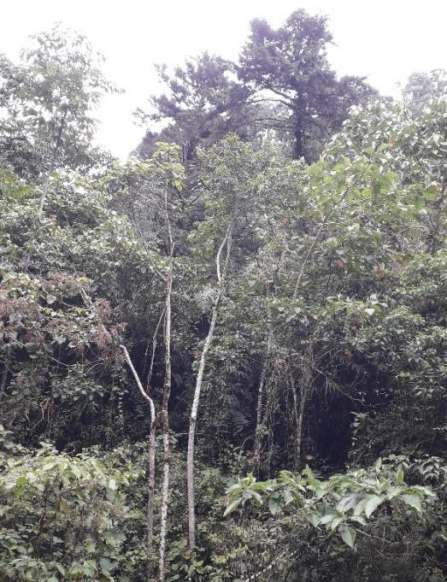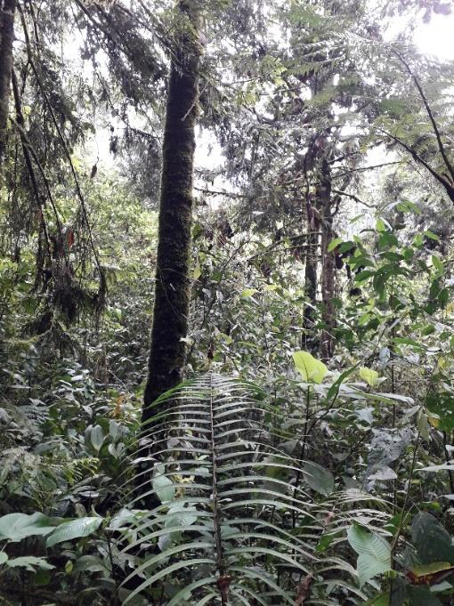

Fotos 1 y 2

Municipio de Santuario. Sector Peñas Blancas, Acueducto Municipal de Balboa

Regeneración natural bajo pino colombiano y en sitio con preexistencia de ciprés

Años después, con la dinamización del accionar institucional, se avanzó en la formación de capital humano y el fortalecimiento de la capacidad técnica en los municipios a través de diferentes proyectos, lográndose establecer viveros locales y la puesta en operación del “Vivero Regional de La Guadua”, de propiedad de la Autoridad Ambiental, localizado en el municipio de La Virginia; el cual se dotó con la infraestructura que facilitaba la propagación de una importante variedad de especies, tanto nativas como naturalizadas, y en las cantidades demandadas por los diferentes proyectos institucionales.

Adicional a lo señalado en el párrafo anterior se generaron alianzas estratégicas con instituciones como Centro Nacional de Investigaciones de Café - Cenicafé con el fin de adelantar ensayos que permitieran entregar paquetes tecnológicos soportados en la adaptabilidad de las especies para ser utilizadas en los sistemas de producción asociados al cultivo del café.

La siguiente tabla presenta el listado de 50 especies utilizadas en los procesos de recuperación de coberturas en diferentes predios de propiedad de la CARDER.

|  |  |  |  |
| --- | --- | --- | --- |
| **No** | **Nombre Común** | **Nombre Científico** | **Familia** |
| 1 | Pino | *Pinus pátula* | Pinaceae |
| 2 | Pino | *Pinus tecunumanii* | Pinaceae |
| 3 | Ciprés | *Cupressus lusitánica* | Cupresaceae |
| 4 | Roble | *Quercus humboldtii* | Fagaceae |
| 5 | Aliso | *Alnus acuminata* | Betulaceae |
| 6 | Tachuelo | *Solanum inopinum* | Solanaceae |
| 7 | Pino colombiano | *Retrophyllum rospigliosii* | Podocarpaceae |
| 8 | Guadua | *Guadua angustifolia* | Poaceae |
| 9 | Urapán | *Fraxinus chinensis* | Oleaceae |
| 10 | Eucalipto | *Eucalyptus grandis* | Mirtaceae |
| 11 | Ámbar, Estoraque | *Liquidambar styraciflua* | Altingiaceae |
| 12 | Balso blanco | *Heliocarpus popayanensis* | Malvaceace |
| 13 | Acacia negra/japonesa | *Acacia melanoxylon* | Fabaceae |
| 14 | Acacia australiana | *Acacia mearnsii* | Fabaceae |
| 15 | Zurrumbo | *Trema michranta* | Cannabaceae |
| 16 | Guayacán de Manizales | *Lafoensia speciosa* | Lythraceae |
| 17 | Cedro Negro | *Juglans neotropica* | Juglandaceae |
| 18 | Sauce | *Salix humboldtiana* | Salicaceae |
| 19 | Arboloco | *Montanoa quadrangularis* | Asteraceae |
| 20 | Drago | *Croton magdalenensis* | Euphorbiaceae |
| 21 | Riñón – Palo bobo | *Brunellia comocladifolia* | Bruneliaceae |
| 22 | Yarumo blanco | *Cecropia telealba* | Urticaceae |
| 23 | Frailejón | *Espeletia hartwegiana* | Asteraceae |
| 24 | Romero | *Diplostephium rosmarinifolium* | Asteraceae |
| 25 | Chachafruto | *Erythrina edulis* | Fabaceae |
| 26 | Guayacán amarillo | *Handroanthus chrysanthus* | Bignoniaceae |
| 27 | Guayacán rosado | *Tabebuia rosea* | Bignoniaceae |
| 28 | Cámbulo | *Erythrina fusca* | Fabaceae |
| 29 | Nogal cafetero | *Cordia alliodora* | Boraginaceae |
| 30 | Cedro rosado | *Cedrela odorata* | Meliaceae |
| 31 | Cedro de altura | *Cedrela montana* | Meliaceae |
| 32 | Balso tambor | *Ochroma lagopus* | Malvaceae |
| 33 | Guásimo | *Guazuma ulmifolia* | Malvaceae |
| 34 | Mangle de montaña | *Ramnus sp* | Ramnaceae |
| 35 | Guamo santafereño | *Inga codonantha* | Fabaceae |
| 36 | Leucaena | *Leucaena leucocephala* | Fabaceae |
| 37 | Riñón | *Brunellia sp* | Brunelliaceae |
| 38 | Higuerón | *Ficus sp* | Moraceae |
| 39 | Lechero o mantequillo | *Sapium stylare* | Euphorbiaceae |
| 40 | Molinillo, gallinazo o copachi | *Magnolia hernandezii* | Magnoliaceae |
| 41 | Laurel | *Aniba muca* | Lauraceae |
| 42 | Pino colombiano | *Prumnopitys montana* | Podocarpaceae |
| 43 | Pino colombiano | *Decussocarpus – Retrophyllum rospigliosii* | Podocarpaceae |
| 44 | Sietecueros | *Tibouchina lepidota* | Melastomataceae |
| 45 | Barcino | *Calophyllum brasiliense* | Calophyllaceae |
| 46 | Ceiba de tierra fría | *Spirotheca rhodnostyla* | Bombacaceae |
| 47 | Pacó | *Gustavia superva* | Lecythidaceae |
| 48 | Yolombo | *Panopsis yolombo* | Proteaceae |
| 49 | Mondey | *Gordonia humboldtii* | Theaceae |
| 50 | Cerezo | *Fresiera sp* | Rosaceae |

*Tabla 12. Cincuenta especies utilizadas en procesos de recuperación de coberturas en predios CARDER*

Resultado de las acciones implementadas durante años por la CARDER y otros actores con presencia en las áreas protegidas, en la actualidad aún se cuenta con algunas áreas representativas de las plantaciones forestales, ya que muchas de estas han cedido su espacio por varias razones, como son: la muerte de los especímenes plantados al haber cumplido su ciclo de vida, la dominancia a la que fueron sometidos los árboles sembrados por la vegetación natural de regeneración, o bien por el aprovechamiento de algunas de las plantaciones de doble propósito. En este sentido es importante mencionar lugares como Planes de San Rafael, Peñas Blancas, La Nona, Ucumarí, Las Hortensias, Agualinda y Santa Emilia, entre otras, donde coexisten algunas plantaciones de pino, cedro negro, roble, eucalipto, pino colombiano, urapán, guadua, aliso, guayacán de Manizales, arboloco, etc; con los bosques naturales preexistentes o aquellos que se han originado a partir del acondicionamiento de los sitios a través de los árboles establecidos por la Corporación u otras instancias, que han desaparecido dando paso a la regeneración natural.

En contexto con lo señalado en el párrafo anterior, es importante resaltar que hoy se puede afirmar que los esfuerzos adelantados han permitido la recuperación de importantes especies representativas de nuestros bosques que se hallan catalogadas en el orden nacional y regional bajo alguna categoría de amenaza, como son el roble (*Quercus humboldtii*), el cedro negro (*Juglans neotropica*), dos especies de coníferas nativas llamados pinos colombianos (*Retrophyllum* sp y *Podocarpus* sp), el barcino (*Callophyllum* sp), así como unos pocos representantes de comino (*Aniba perutilis*) y magnolias (*Magnolia sp*).

Debido a que la gran mayoría de los predios de la Carder y los municipios han sido adquiridos con fines de protección del recurso hídrico, su localización en un alto porcentaje de los casos está por encima de los 1700 metros, lo que permite hacer un ejercicio de extrapolación de la vegetación existente en los mismos, lo cual se ha corroborado mediante visitas de reconocimiento y caracterización de algunos de los especímenes más representativos de los sitios sujeto de análisis.

En este sentido, a continuación, se hace la reseña de las especies representativas que se han identificado en varios de los predios que se localizan en el municipio de Santuario y Apia: Flora Asociada a Plantación de Pino Colombiano: Cordoncillos, anturios, rascadera, regeneración natural de pino y de guayacán de Manizales, arrayán, nigüito, chusque, manzanillo, espadero, dulumoco, cafecito, laurel peludo, arrayán.

|  |  |  |  |
| --- | --- | --- | --- |
| **No** | **NOMBRE COMÚN** | **NOMBRE CIENTÍFICO** | **FAMILIA** |
| 1 | Cedro Negro | *Juglans neotropica* | Juglandaceae |
| 2 | Roble | *Quercus humboldtii* | Fagaceae |
| 3 | Laurel orejemula | *Ocotea longifolia* | Lauraceae |
| 4 | Laurel Chisparoso | *Laurae sp* | Lauraceae |
| 5 | Drago | *Croton funckianus – C. magdalenensis* | Euphorbiaceae |
| 6 | Yarumo | *Cecropia sp* | Urticaceae |
| 7 | Lechudo | *Sapium sp* | Euphorbiaceae |
| 8 | Nigüitos (3 más comunes) | *Miconia sp – Leandra subseriata – Axinaea macrophylla* | Melastomataceae |
| 9 | Helecho arbóreo | *Ciathea arbórea* | Ciatheaceae |
| 10 | Siete Cueros | *Tibouchina lepidota* | Melastomataceae |
| 11 | Silvo silvo | *Hedyosmum racemosum* | Chloranthaceae |
| 12 | Mestizo | *Cupania americana* | Malvaceace |
| 13 | Laurel | *Nectandra sp* | Lauraceae |
| 14 | Palmiche | *Prestoea acuminata* | Palmae |
| 15 | Helechos (4 géneros más comunes) | *Adiantum sp – Pteridium sp – Blechnum sp - Pteridium* | Pteridaceae |
| 16 | Anturios | *Anthurium sp* | Araceae |
| 17 | Cabo de hacha | *Viburnum sp* | Caprifoliaceae |
| 18 | Cafecitos de monte | *Palicourea angustifolia – P. guianensis* | Rubiaceae |
| 19 | Higuerón | *Ficus sp* | Moraceae |
| 20 | Cordoncillos | *Piper sp – Macropiper sp* | Piperaceae |
| 21 | Rascaderas - Cartuchos | *Xanthosoma sp – Colocasia sp* | Araceae |
| 22 | Platanillas | *Heliconia sp – Zingiber sp* | Heliconiaceae - Zingiberaceae |
| 23 | Filodendros | *Philodendron sp* | Araceae |
| 24 | Mora | *Rubus sp* | Rosaceae |
| 25 | Quiches | *Bromelia sp* | Bromeliaceae |
| 26 | Manzanillo | *Toxicodendrom striatum* | Anacardiaceae |
| 27 | Espadero | *Myrsine guianensis* | Myrsinaceae |
| 28 | Dulumoco | *Saurauia* | Actinidaceae |
| 29 | Olivo de cera | *Morella pubescens* | Myricaceae |
| 30 | Arrayán | *Mircya sp.* | Mirtaceae |

*Tabla 13. Treinta (30) especies más representativas de regeneración bajo coberturas de plantaciones en las áreas protegidas del SIDAP Risaralda*

La cobertura vegetal presenta un proceso de recuperación significativo, en los últimos años (CARDER y ECONACE, 2015). Las especies de flora más representativas son el Balso Tambor (*Ochroma pyramidalis*), Surrumbo (*Trema micrantha*), Balso Blanco (*Heliocarpus popayanensis*), Higuerón (*Ficus glabrata*), Mestizo (*Cupania americana*), Guáimaro (*Brosimum alicastrum*), Drago (*Croton gossypiifoliu*s), Laurel (*Nectandra acutifolia*) y Yarumo Negro (*Cecropia angustifolia*) (Walker, 2010). También, según la asociación Asterprobal, se tienen reportes de especies como el Cedro Rosado (*Cedrela odorata*), el Cedro Negro (*Juglans neotropica*) y el Dinde o Doncel *(Zanthoxylum rhoitolium)* los cuales se encuentran amenazados en peligro de extinción (EN) por la tala y cosecha de madera (MADS, 2018; UICN, 2020). Teniendo en cuenta esto, la flora del área protegida ha sido poco estudiada, por lo cual se encuentran grandes vacíos de información en lo referente a especies de plantas y hongos, en especial con las especies posiblemente amenazadas (CARDER–UTP, 2019).

## 1.5. Análisis multitemporal de usos del suelo

El análisis multitemporal de cambios de uso del suelo del AR Alto del Rey, entre el periodo 2011 y 2016, indica que las áreas agrícolas heterogéneas, especialmente los mosaicos de cultivos, disminuyeron al 2016 el 13% y los pastos el 26%, aumentando las áreas de cultivos permanentes como café en 13% y el bosque se incrementó el 25%, especialmente el denso.

|  |  |  |  |  |
| --- | --- | --- | --- | --- |
| **Usos del suelo** | **2011 (has)** | **2016 (has)** | **2011** | **2016** |
| Áreas agrícolas heterogéneas | 54,11 | 35,48 | 39% | 26% |
| Áreas con vegetación herbácea o arbustiva | 0,48 | 0,00 | 0% | 0% |
| Bosques | 12,88 | 47,09 | 9% | 34% |
| Cultivos permanentes | 33,66 | 51,00 | 24% | 37% |
| Pastos | 35,99 | 0,00 | 26% | 0% |
| Zonas industriales comerciales y red vial | 0,45 | 4,00 | 0% | 3% |
| **Total** | **137,58** | **137,58** | **100%** | **100%** |

*Tabla 14. Usos del suelo AR Alto del Rey*

|  |  |
| --- | --- |
|  |  |

*Mapa 5. Usos del Suelo AR Alto del Rey 2011*

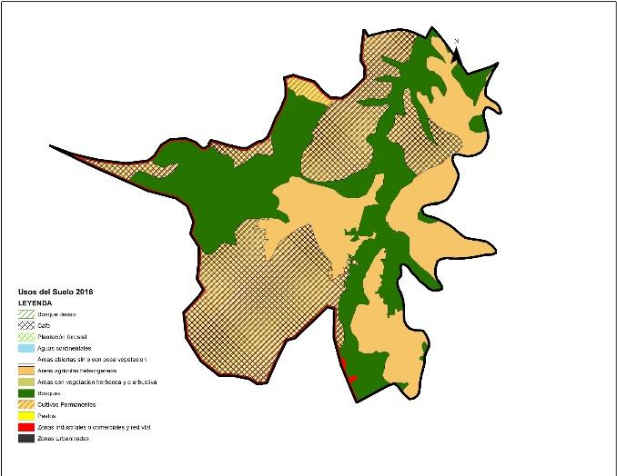

*Mapa 6. Usos del suelo AR Alto del Rey 2016*

## 1.6. Contribuciones de las áreas protegidas

Las áreas protegidas ofrecen a la sociedad beneficios o contribuciones de la naturaleza, como la continua provisión de agua en cantidad y calidad, la regulación hidrológica, la estabilidad de suelos, el mantenimiento de la biodiversidad, el almacenamiento de carbono y el valor paisajístico y cultural (patrimonio arqueológico), para el desarrollo del ecoturismo. A continuación, se describen algunos de los beneficios potenciales:

### 1.6.1. Servicios de aprovisionamiento:

Agua Potable y materias primas. Son aquellos productos que pueden ser consumibles o que se pueden transformarse en un bien.

**Concesiones de recurso hídrico**

Las concesiones son tramitadas ante la Autoridad Ambiental, con fines de consumo humano, agrícola, pecuario, generación eléctrica, acuicultura, uso industrial, recreativo, entre otras. Entre el periodo 2010 -2019 en el área protegida, los tramites de uso del recurso hídrico, se realizaron a través de siete (7) concesiones, con un caudal total otorgado de 0.31 litros /segundo. El mayor porcentaje del recurso hídrico se destina al uso agrícola con el 55%, seguido del 45% en uso humano y doméstico.

*Grafico 6. Concesiones otorgadas en el AR Alto del Rey menores a 0.1 l/seg. 2010 – 2019 y destino del recurso hídrico*

*Grafico 7. Destino del caudal l/s concesionado en el AR Alto del Rey 2010 – 2019*

|  |  |  |
| --- | --- | --- |
| **Razón Social** | **Suscriptores** | **Caudal Total Concesionado** |
| Junta de Acción Comunal vereda Carminales Alto | 10 | 0,2 |

*Tabla 15. Acueductos y número de suscriptores que se benefician del recurso hídrico del AR Alto del Rey*

### 1.6.2. Calidad del agua superficial - Índice de calidad del agua IFSN:

LaCARDER, adelanta el programa de monitoreo de la calidad y cantidad del recurso hídrico en el departamento de Risaralda, en los principales ríos utilizados para la captación de agua para el consumo humano, a través del Índice de Fundación para la Salud Nacional IFSN, éste índice es aplicado para calificar el estado de una corriente, el cual combina el análisis de variables físicas y biológicas, cuyos resultados son utilizados para tomar decisiones, en el manejo del recurso hídrico. Se realiza como mínimo dos mediciones al año, este índice (IFSN), califica un rango de la calidad del agua, como excelente (91-100), bueno (71-90), regular (51-70), mala (26-50) y muy mala (0-25).

*Grafico 8. Índice de calidad del agua, IFSN Quebrada La Bedoya o Granatal período 2010 - 2018*

El área protegida posee varias corrientes hidricas de importancia como la quebrada La Bedoya la principal fuente de agua de la cual se abastecen habitantes del área protegida y algunas veredas asentadas aguas abajo. Aunque las fuentes de agua que nacen en el allí, no abastecen el acueducto municipal de Balboa, es de gran importancia su conservación y monitoreo de la calidad para la población rural de asentada en este sector. La gráfica 8 muestra el resultado del índice IFSN en un rango de 71 a 90, con calidad del agua buena, entre el periodo 2010 – 2018.

**Aprovechamientos forestales:**

Se realizó un único otorgamiento en la vereda Carminales, en el año 2018 de Guadua (*Guadua angustifolia),* con un volumen aprovechado de 15.2 m3.

### 1.6.3. Servicios de regulación:

Purificación del agua y tratamiento de residuos. Son aquellos bienes producidos por la regulación de la naturaleza.

**Vertimientos de aguas residuales:**

El trámite ambiental, relacionado con la disposición de descargas liquidas o vertimientos a un cuerpo de agua, se tramitan juntamente con el permiso de concesión de agua para acueductos veredales o viviendas dispersas. Para el área protegida en el periodo 2010 – 2019 se han otorgado seis (6) permisos de vertimientos de aguas residuales domésticas, con un caudal de 0.067 litros /segundo.

### 1.6.4. Servicios culturales. Recreación y ecoturismo:

Son aquellas riquezas inmateriales que nos sirven para construir nuestra vida social.

**Importancia entre la conservación desde los ecosistemas y la biodiversidad versus la conservación del patrimonio cultural en las áreas protegidas.**

“*El patrimonio cultural de la Nación está constituido por todos los bienes y valores culturales que son expresión de la nacionalidad colombiana, tales como la tradición, las costumbres y los hábitos, así como el conjunto de los bienes inmateriales y materiales, muebles e inmuebles, que poseen un especial interés histórico, artístico, estético, plástico, arquitectónico, urbano, arqueológico, ambiental, ecológico, lingüístico, sonoro, musical, audiovisual, fílmico, científico, testimonial, documental, literario, bibliográfico, museológico, antropológico y las manifestaciones, los productos y las representaciones de la cultura popular.*”(Artículo 4, Ley de Cultura 397 de 1997).

**Paisaje Cultural Cafetero, PCC.**

En el marco de las áreas protegidas del departamento de Risaralda se cuenta con la declaratoria del Paisaje Cultural Cafetero, PCC, Cartilla Paisaje Cultural Cafetero.

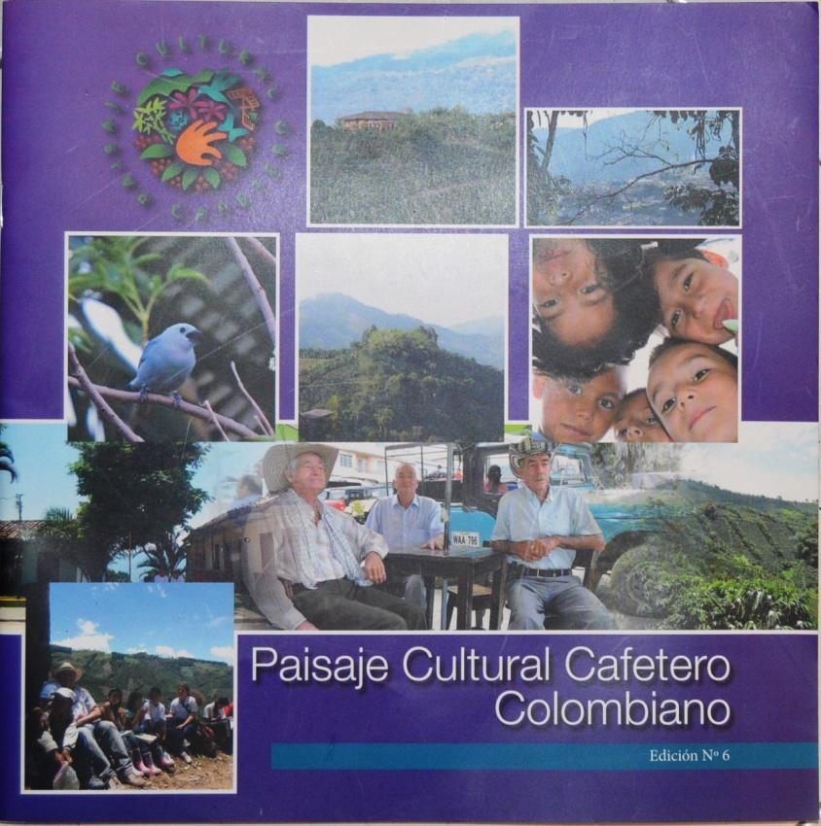

Fuente: SUEJE Edición N°6 2016.

“*Los paisajes culturales son aquellos sitios o lugares producto de la interacción del hombre con la naturaleza, ilustran la evolución social y los asentamientos humanos en el tiempo, la forma como las distintas generaciones han resuelto problemas físicos y la transformación del ambiente natural por las fuerzas sociales, económicas y culturales. El área determinada, que permitió soportar la candidatura para ser declarada ante la UNESCO como Paisaje Cultural Cafetero, constituye un ejemplo sobresaliente y representativo del territorio colombiano, que contiene la mayor concentración de valores culturales, que son el resultado de la actividad cafetera en su relación histórica con la naturaleza y el paisaje”* (SUEJE: 2010).

Los beneficios de la inscripción mundial del PCC en la lista de Patrimonio Mundial, se podrían reflejar en los 11 municipios del departamento, a través de: Reconocimiento mundial del patrimonio cultural y natural de la región. Apropiación social del patrimonio cultural y natural. Beneficios ambientales, permitiendo revalorar un conjunto cultural, espacial y un estilo de vida, orientadas a estimular prácticas amigables con el medio ambiente, la gestión como negocios verdes, procesos educativos y reformas normativas. Bienestar económico y social, a partir de la puesta en valor y uso turístico. Asistencia internacional (cooperación técnica, asistencia de emergencias, formación, promoción, programas educativos, entre otros).

**Atributos del Paisaje Cultural Cafetero:** Los atributos del PCC son las huellas que han dejado los pobladores en el paisaje de gran parte de los departamentos de Quindío, Risaralda, Caldas y norte del Valle del Cauca, y están representados en 16 atributos, que lo hicieron excepcional para convertirse en Patrimonio Mundial.

* ***Café de montaña:*** Son las áreas de café dentro de la franja de altitud óptima para este cultivo, entre los 1.000 y 2.000 metros de altitud, especialmente entre 1.400 y 1.800 m.s.n.m.
* ***Predominio de café*:** Expresa el influjo del uso de la tierra para cultivo de café sobre otros cultivos.
* ***Cultivo en ladera*:** Es la adaptación de los cultivos de café en zonas de alta pendiente mayores del 25%, atributo que le da una forma y diseño particular al paisaje.
* ***Edad de la caficultura:*** Consiste en la renovación de plantaciones de café permitiendo mantener joven y vivo el paisaje. Este atributo posibilita la permanencia del PCC.
* ***Influencia de la modernización:*** Comprende la adaptación del paisaje a las condiciones de la vida moderna como la infraestructura de vías de comunicación y servicios públicos, salud y educación.
* ***Institucionalidad cafetera y redes económicas afines:*** Se refiere a la existencia de redes institucionales y económicas que inciden en el funcionamiento y dinámica del PCC. Son la garantía de la sustentabilidad del paisaje como sitio patrimonial.
* ***Tradición histórica en la producción de café:*** Hace referencia a la persistencia del cultivo de café y la resistencia al cambio en el uso del suelo a pesar de la crisis cafetera.
* ***Estructura de pequeña propiedad cafetera:*** La prevalencia del minifundio como sistema de propiedad, es otro elemento que configura el paisaje cafetero.
* ***Cultivos Múltiples:*** Es la multiplicidad de cultivos que conforman una “colcha de retazos,” elemento característico del Paisaje Cultural Cafetero.
* ***Tecnologías y formas de producción sostenibles en la cadena productiva del café:*** Este atributo muestra las condiciones para producir café de manera sostenible, y cómo la comunidad cafetera ha adaptado su forma de trabajo tradicional, hacia mejores condiciones de producción modernas y con menos impactos ambientales.

Además del paisaje y los usos del suelo en relación con el cultivo de café, se encuentra otros elementos del patrimonio material que hacen parte del conjunto de Paisaje Cultural cafetero, como el transporte interveredal.

**Patrimonio arqueológico.**

Desde hace más o menos diez mil años, se tiene conocimiento de la presencia humana en el Eje Cafetero de acuerdo con los hallazgos arqueológicos. Los artefactos, muestran evidencia de domesticación de plantas alimenticias y animales hasta la evolución de prácticas agrícolas. De acuerdo con la identificación en los talleres participativos y con la información de fuentes secundarias el potencial arqueológico, se encuentra por investigar.

Los inventarios realizados por el laboratorio de Ecología Histórica, de la facultad de Ciencias Ambientales de la Universidad Tecnológica de Pereira, en algunos municipios del departamento, han catalogado evidencias materiales que se encuentran en las casas de la Cultura o colecciones privadas.

|  |  |  |  |
| --- | --- | --- | --- |
| **Municipios** | **Inventarios y Registro** | **Estado de Conservación** | **Difusión y uso** |
| Apía | En proceso | Bueno | Regular |
| Balboa | En proceso | Deficiente, alto riesgo | Deficiente |
| Belén de Umbría | Registrado | Muy bueno | Bueno |
| La Celia | No registrado | Regular | Deficiente |
| Santuario | No registrado | Sin información | Sin Información |

*Tabla 16. Patrimonio Cultural en Casas de la Cultura o Museos en Risaralda*

|  |  |  |
| --- | --- | --- |
| **Descripción: Vitrina La Celia CC** | | Descripción: C:\Docs constanza\Constanza\Constanza cosmos\APOMCASocial\Risaralda\DIAGNOSTICO\fotos\Taller Santuario\DSC_0080.JPG |
| Patrimonio cultural arqueológico en la casa de la cultura del municipio de La Celia. Fuente (LÓPEZ, CANO: 2009) | Patrimonio cultural del municipio Santuario.  Fuente Consorcio Ordenamiento Cuenca Risaralda 2016. | |
| Descripción: Vitrina Apia | | |
| Patrimonio cultural del municipio de Apía. Fuente: Consorcio Ordenamiento Cuenca Risaralda 2016. | | |
| Descripción: C:\Docs constanza\Constanza\Constanza cosmos\APOMCASocial\Risaralda\DIAGNOSTICO\fotos\IMG_20160413_163304149.jpg | | **Descripción: DSC02043** |
| Patrimonio cultural del municipio de Guática  Fuente Consorcio Ordenamiento Cuenca Risaralda 2016. | | Patrimonio cultural del municipio de Belén en el museo Bolívar. Fuente Consorcio Ordenamiento Cuenca Risaralda 2016. |

La evidencia arqueológica, demuestra un potencial aún por investigar y dar mayor relevancia desde el tema del Paisaje Cultural Cafetero. La guaquería sigue siendo una práctica cultural constante en especial en los municipios con mayores hallazgos como Belén de Umbría, Santuario, Balboa y Apia. El municipio de Balboa posee gran riqueza cultural material e inmaterial, dentro del patrimonio cultural encontramos con gran importancia en investigación y conservación el patrimonio arqueológico**.**

En los territorios pertenecientes a Balboa, no se sabe con certeza quienes fueron sus primeros habitantes, pero se han hallado mayores influencias culturales de las comunidades sur-occidentales colombianas. La piezas arqueológicas que están actualmente en la colección llamada “Balboa siguiendo las huellas del pasado” y las que están en proceso de registro no tienen contexto, es decir, no se sabe con certeza el lugar donde se hallaron, sin embargo, se han reseñado 16 sitios arqueológicos a partir de diálogos de saberes, donde se pudieron encontrar las piezas entre las veredas La Quiebra, Tres Esquinas, La Floresta, La Aurora y Cristales, Carminales, El Manzano, LLanogrande, hallazgos asociados a piezas arqueológicas (cerámicas, líticos), cuyos usos estaban asociados a actividades domésticas, agricultura y caza de animales, estructuras funerarias y posibles sitios de habitación.

Uno de los sitios con presencia de vestigios arqueológicos es el Área de Recreación Alto del Rey donde se ha dificultado la conservación de estas piezas arqueológicas, ya que han sido extraídas por particulares.

**Ecoturismo:**

El ecoturismo se desarrolla de manera dirigida en el área protegida, la cual dispone de cinco (5) senderos y algunos recursos turísticos.

|  |  |  |  |  |  |  |  |
| --- | --- | --- | --- | --- | --- | --- | --- |
| **Nombre** | **Especialidad del sendero** | **Longitud (Km)** | **Grado de dificultad** | **Vallas y**  **señalización** | **Estado del Sendero** | **Guión de Interpretación** | **Análisis capacidad de carga** |
| Sendero Las Heliconias | Observación aves | 1010 metros | Medio | Regular | Regular | Si | Si |
| Sendero Bejucos y Lianas | Paisaje – Histórico | 310 metros | Bajo | Regular | Regular | Si | Si |
| Sendero El Mirador | Histórico y paisaje | 350 metros | Bajo | Buena | Bueno | Si | Si |
| Sendero Las Guacas | Histórico – Observación de aves | 220 metros | Medio | Buena | Bueno | Si | Si |
| Sendero La Torre | Paisaje | 830 metros | Bajo | No | Regular | Si | Si |

*Tabla 17. Infraestructura relacionada con los senderos en el AR Alto del Rey*

El Área de Recreación Alto del Rey no posee centro de visitantes como infraestructura principal, pero si recibe de manera esporádica visitantes en sus senderos.

|  |  |
| --- | --- |
| **Nombre** | **Descripción** |
| Mirador sobre el valle del río Risaralda | Este sitio se encuentra ubicado a 1873 msnm sobre la parte más alta del área protegida, proporciona una vista excepcional del paisaje del valle del río Risaralda. |
| Riqueza arqueológica. La Guaca Principal Alto del Rey | Por medio del sendero Las Guacas se llega a este sitio donde en el cual se sacaban las guacas y hay manifestaciones arqueológicas.  En el área se encuentran los vestigios de varias intervenciones por Guaquería, lo que ha generado historia y mitos. El nombre del área “Alto del Rey” viene de la extracción de una figura en oro en la zona. |

*Tabla 18. Recursos y atractivos turísticos del AR Alto del Rey*

## 1.7. Inversiones.

La gestión que se realiza en el AR Alto del Rey, por parte de la CARDER, se orienta a través de cinco líneas temáticas: Educación y cultura ambiental, ecoturismo, sistemas productivos sostenibles, ordenamiento territorial y efectividad de manejo; éstas se implementan a través del plan operativo anual, como parte del componente estratégico que tiene el plan de manejo del área protegida.

*Grafico 9. Implementación de recursos CARDER a través del plan operativo anual*

La CARDER implementa en las áreas protegidas otros programas como son: agricultura de conservación, dirigido al manejo de los suelos a través de la implementación de sistemas agrícolas de producción sostenible, construcción de estufas eficientes, orientadas al uso sostenible y racional de la leña, que contribuye a disminuir los impactos al medio natural y los sistemas de tratamiento de aguas residuales domésticas STARD, dirigidos al manejo de los vertimientos, mejorando la calidad del recurso. La Gobernación de Risaralda a través del Sistema General de Regalías, ejecuto el proyecto "Mejoramiento y construcción de la infraestructura para el turismo de naturaleza en el departamento de Risaralda", aportando al mejoramiento de senderos.

|  |  |  |  |  |  |
| --- | --- | --- | --- | --- | --- |
| **Año** | **CARDER** | | | **Otras Instituciones** | **Total** |
| **Sistema Tratamiento Aguas STARD** | **Estufas eficientes** | **Agricultura de Conservación** | **Gobernación** |
| 2010 |  |  |  |  |  |
| 2011 |  |  |  |  |  |
| 2012 |  |  |  |  |  |
| 2013 |  |  |  |  |  |
| 2014 |  | 4.500.000 | 15.000.000 |  | 19.500.000 |
| 2015 |  | 1.500.000 | 9.000.000 |  | 10.500.000 |
| 2016 | 5.500.000 |  |  |  | 5.500.000 |
| 2017 |  |  |  |  | 0 |
| 2018 | 6.000.000 |  |  |  | 6.000.000 |
| 2019 |  |  |  | **-------** | 0 |
| Total | | | | | 41.500.000 |

*Tabla 19. Inversiones de entidades diferentes a CARDER y desde otros programas de conservación*

## 1.8. Presiones.

Las presiones son procesos, actividades o eventos naturales o antrópicos, que generan un impacto perjudicial en la salud o integridad de un área protegida, afectando los atributos que permiten que un ecosistema o una especie cumplan su función, y por ende disminuye su viabilidad en el tiempo. (Granizo, Tarsicio et al. 2006).

Las presiones son mejor entendidas cuando se analizan junto a la fuente que las causan, lo cual provee mejor información, para identificar donde se requieren acciones de conservación de manera estratégica y donde serán más efectivas implementarlas. (Granizo, Tarsicio et al. 2006).

*Grafico 10. Presiones identificadas en el AR Alto del Rey*

|  |  |
| --- | --- |
| **Descripción de la Presión** | **Fuente que la genera** |
| *Quemas agrícolas:* En los predios aledaños al área protegida se realizan prácticas de quemas agrícolas para preparar los terrenos para cultivos de café. | Prácticas agrícolas incompatibles |
| *Leñateo:* las viviendas que se encuentran en el área de influencia ingresan al área protegida a extraer leña para el uso doméstico. | No se dispone de bosques leñeros en los predios |
| *Manejo inadecuado de residuos sólidos:* Los residentes la queman o se tira al aire libre. En el sector de la Quiebra pasa el vehículo recolector, pero la gente no la saca a tiempo. | Débiles programas de saneamiento básico en la zona rural. |
| *Cacería:* Cerca al área protegida en los últimos años llego una familia indígena de la comunidad Embera, los cuales están en la actualidad cazando gurres y guatines. | Tradiciones y preferencias de los consumidores. |
| *Extracción de madera para estacones:* Algunas fincas de la vereda Granatal, sacan estacones de azuceno, guadua o sietecueros del área protegida, para utilizarlos como estacones para el cerco del ganado. | No se dispone de bosques productores para los usos en el predio. |
| *Turismo no regulado:* Al área protegida ingresan personas sin una información previa sobre los procesos de conservación, dejando basura o en algunas ocasiones dañando los pasamanos. | Regulación débil de las actividades ecoturísticas. |
| *Guaquería Ilegal: Al área protegida ingresan personas en busca de guacas, lo que implica deterioro de la cobertura vegetal, movimiento de tierra, construcción de huecos que se convierten en un riesgo latente a los visitantes y propios, deterioro de la infraestructura y riesgo latente de generación de incendios* | Tradiciones orales y mitos sobre tesoros en la zona |
| *Ampliación de la Frontera Agrícola: los predios aledaños van ampliando sus áreas de cultivos hacia la zona protegida, acabando con la biodiversidad de las especies forestales y especies de fauna* | Incremento de zonas de cultivo |

*Tabla 20. Caracterización y fuente de las presiones identificadas en el AR Alto del Rey*

## 1.9. Evaluación de la efectividad del manejo

Para fortalecer la planeación, gestión y evaluación de las áreas protegidas de carácter regional, fue desarrollada la metodología “Efectividad del Manejo para las Áreas Protegidas - EMAP”. El propósito de este análisis de efectividad a nivel de sitio es conocer el nivel de cumplimiento de los objetivos de conservación del área protegida en su contexto regional. Dicha metodología está diseñada desde una perspectiva crítica que pretende, a partir de un ejercicio documentado y de reflexión colectiva, comprender la situación actual de manejo de un área protegida y orientarla hacia una situación deseada de manejo (Barrero, Niño, Ramírez y Anaya, 2020).

EMAP está constituido por seis (6) ejes temáticos que aplican a todas las categorías de manejo de carácter público: logros, contexto, planeación y seguimiento, gobernanza, recursos y sistemas productivos sostenibles, los cuáles a su vez se asocian 31 elementos de análisis, que contiene unos niveles situacionales de manejo que oscilan entre uno (1) a cuatro (4), en donde uno (1) y dos (2), corresponde a una situación de manejo en estado de debilidad, tres (3), una situación intermedia y cuatro (4) una situación de fortaleza. El último eje temático, dado que está enfocado en el uso sostenible del área protegida, no aplica en esos términos para los Parques Naturales Regionales; no obstante, se debe analizar el grado de desarrollo de la actividad ecoturística como una medida que contribuye a la conservación y a la generación de beneficios a las comunidades, como parte del análisis del eje logro.

Los resultados de la calificación de los ejes temáticos se ponderan en una relación porcentual, donde las áreas en situación de fortaleza corresponden a aquellas en que el índice de efectividad del manejo es >69%; en estado intermedio, se ubican las áreas con un índice mayor que el 50 y <=69% y en estado de debilidad, áreas cuyo índice es <=50.

**Resultados del Índice de Efectividad del Manejo.**

Para el AR Alto del Rey se realizó la aplicación de la herramienta para el año 2019, vinculando los actores institucionales y sociales relacionados con el manejo del área protegida, identificando los siguientes resultados:

*Grafico 11. Resultados del Índice de Efectividad del AR Alto del Rey*

El área protegida presenta un nivel de avance en su efectividad de manejo del 75% y un 25% pendiente para fortalecer su manejo, especialmente en los ejes temáticos que tienen menor porcentaje en su nivel de avance.

*Grafico 12. Resultado del avance en la Efectividad del Manejo del AR Alto del Rey*

*Logros,* bajo este eje de análisis, se consideran cuatro aspectos: salud del área protegida, adaptación frente al clima cambiante, valores culturales asociados a los objetivos de conservación (en el caso que aplique) y beneficios asociados a las contribuciones de la naturaleza. El nivel de avance esta dado en un 81%, encontrándose en una situación de fortaleza. El aspecto relacionado con la salud del área dispone de información especialmente de coberturas, es necesario actualizar ejercicios de integridad.

*Grafico 13. Resultados del Eje temático Logros*

*Contexto,* El análisis de este eje, se enfoca en: oportunidades en el territorio para la gestión, claridad en la propiedad de la tierra, conflictos socio-ambientales y presiones y amenazas.

Respecto al primer elemento, el AR Alto Rey, aprovecha las oportunidades que se tiene en el contexto territorial, para promover la conectividad con corredores especialmente a través de corrientes hídricas. Con relación a los conflictos socio-ambientales y las presiones, presenta una situación de debilidad, ya que éstos se encuentran asociados a cambios en el uso del suelo, principalmente por la expansión de cultivos agrícolas que genera impactos en la conservación.

*Grafico 14. Resultados del Eje Temático: Contexto*

El eje temático planeación y seguimiento, analiza nueve (9) aspectos, entre los que se encuentran: 1) Coherencia en el diseño del área protegida, 2) límites, 3) implementación del plan de manejo, 4) articulación con áreas del SINAP y/o otras áreas de importancia para la conservación, 5) cumplimiento de la zonificación de manejo, 6) articulación de la gestión con los planes de ordenamiento territorial, 7) manejo y uso del conocimiento, 8) implementación de las líneas de gestión y 9) evaluación, seguimiento y retroalimentación a la planeación del manejo.

*Grafico 15. Resultados del Eje Temático: Planeación, seguimiento y Evaluación*

La mayoría de los aspectos se encuentran en situación intermedia. Se requiere socializar y apropiara los límites del área protegida, cumplir de manera efectiva la zonificación e implementar las líneas de gestión del área protegida para el ordenamiento territorial y sistemas productivos sostenibles.

El eje de recursos incluye tres (3) aspectos: Talento humano, sostenibilidad financiera y equipo e infraestructura, estos dos últimos presenta una situación intermedia, ya que no se dispone de los equipos y herramientas requeridos para la gestión, es prioritario elaborar un plan de adquisiciones, donde se identifiquen los equipos y la infraestructura requerida y un plan para la sostenibilidad financiera.

*Grafico 16. Resultados del Eje Temático: Gestión de los recursos físicos, financieros y humanos*

El análisis de la gobernanza contempla: legitimidad de las instancias para la participación y coordinación en la gestión del área, articulación entre la autoridad ambiental y la tradicional, la cualificación de actores estratégicos, el manejo de conflictos, la incidencia del riesgo público en la gestión y la inclusión de elementos intergeneracionales/género para la gestión del área protegida.

*Grafico 17. Resultados del Eje Temático: Gobernanza*

En el AR Alto del Rey, existen instancias para la participación y gestión, las cuales se están consolidando en el territorio y se avanza en la definición de estrategias para incluir elementos intergeneracionales y/o de género para mejorar la gobernanza del área protegida y la administración municipal como actor estratégico para el área protegida.

*Grafico 18. Resultados del Eje Temático: Sistemas Productivos Sostenibles*

El último eje de análisis, sistemas productivos sostenibles, contempla: implementación de cadenas de valor, buenas prácticas, turismo como estrategia de conservación y la articulación con el sector productivo en la gestión del área protegida.

La mayoría de los aspectos analizados en este eje se encuentran en situación crítica para el área protegida, ya que no se generan o no se han identificado, cadenas de valor, proyectos de biocomercio y programas de buenas prácticas, para los sistemas productivos del Área de Recreación y su zona aledaña. Se requiere una estrategia efectiva de articulación del área protegida con el sector productivo y las respectivas agendas ambientales. Con relación al turismo como estrategia de conservación se encuentra para el área en estado de fortaleza, con un gran potencial para generar beneficios en la comunidad local.

## 1.10. Síntesis Diagnóstica.

La síntesis diagnostica propone reflejar el estado actual del área protegida y expone cuál es su contexto, su problemática y fortalezas, así como los retos que se propone asumir en los cinco años de vigencia del plan de manejo, identificando de manera general las principales situaciones o prioridades de manejo, que posteriormente se convierten en estrategias para la gestión. Este ejercicio se realizó en mesas de trabajo con la participación de actores sociales, comunitarios e institucionales, donde se identificó principalmente las debilidades – fortalezas – amenazas - oportunidades del área protegida en tres componentes: Gestión, conservación y gobernanza.

|  |  |  |
| --- | --- | --- |
| **Aspecto** | **Debilidades** | **Fortalezas/oportunidades** |
| Gestión | -No se cuenta con personal que realice vigilancia y control, se requiere un guardabosque.  -Deficiente infraestructura en el área protegida (Kiosco, centro de visitantes).  -Se requiere mayor difusión y reconocimiento del instrumento de planificación del área protegida.  -Se requiere una estrategia de comunicación que permita difundir en todos los actores del municipio la importancia del área protegida.  -Ausencia de recorridos de control de autoridades municipales, (CICA).  -Ingreso de visitantes sin ningún control. | -Implementación continúa del plan operativo del área protegida.  -Participación en el SIDAP, en articulación con otras áreas protegidas.  -Se cuenta con infraestructura como senderos y mirador, para actividades de turismo de naturaleza.  - PROCEDAS para el fortalecimiento del área. |
| Conservación | -Se requiere promover la investigación, especialmente en el grupo de biodiversidad relacionado con la flora.  -Expansión de sistemas productivos en los límites del área protegida, con impactos, aunado a la extracción de recursos maderables como estacones.  -Se evidencia en unos casos particulares cacería.  - Fomentar programas de diversificación productiva con criterios de conservación. | -Predios adquiridos por el municipio y gobernación para la conservación.  -Paisaje como atractivo natural.  -Vestigios arqueológicos, historia, mitos y leyendas.  -Se cuenta con un vivero de especies nativas en el Jardín Botánico, que esta articulado a los procesos de conservación en el área. |
| Gobernanza | -Se requiere articulación interinstitucional, especialmente con la administración municipal para acompañar procesos de gestión en el área protegida.  -Promover capacitaciones que generen mayor apropiación por parte de la comunidad hacia el área protegida y conformación de semilleros con los niños.  -No hay sentido de pertenencia por el área protegida.  - Es necesario crear acuerdos con instituciones como Comité Cafeteros, Umata, Gobernación y Carder, para adelantar proyectos con la comunidad de la zona. | -Organización ambiental apoyando la gestión en el área protegida.  -Jóvenes con intereses conservacionistas y emprendedores  -Comunidad aledaña con proceso de sensibilización y educación ambiental.  -Comunidad vinculad a los procesos de turismo de naturaleza. |

*Tabla 21. Síntesis Diagnóstica*

**Situaciones de Manejo**

* Vigilancia y control, como estrategia para acompañar el ingreso al área protegida y controlar las acciones que afectan el estado de conservación del área protegida.
* La gobernanza ambiental, como estrategia para articular y fomentar la participación de los diferentes actores locales, comunidad, institucionales y sectoriales en torno a la gestión del área protegida.
* Aumentar el conocimiento acerca del área protegida a través del fomento de investigaciones en los diferentes grupos biológicos presentes.
* Implementar prácticas de sostenibilidad ambiental en los sistemas productivos del área protegida y su zona aledaña, para minimizar los impactos y establecer un programa estratégico que genere motivación y apropiación en los habitantes hacia los procesos de conservación.
* Resaltar en el área protegida la riqueza arqueológica e histórica del territorio, articulado a un programa de turismo de naturaleza liderado por los actores locales.

1. <http://abc.finkeros.com/extensiones-de-las-uaf-en-la-regional-del-antiguo-caldas/> Página WEB consultada el 3 de mayo de 2021. [↑](#footnote-ref-0)
2. Estimación de las reservas actuales (2010) de carbono almacenadas en la biomasa aérea en bosques naturales de Colombia. Estratificación, alometría y métodos análiticos. Instituto de Hidrología, Meteorología, y Estudios Ambientales -IDEAM-. Bogotá D.C [↑](#footnote-ref-1)